**ĐẠI HỌC QUỐC GIA THÀNH PHỐ HỒ CHÍ MINH**

**ĐẠI HỌC CÔNG NGHỆ THÔNG TIN TPHCM**

**KHOA CÔNG NGHỆ PHẦN MỀM**



**BÁO CÁO**

**ĐỒ ÁN CHUYÊN NGÀNH**

ĐỀ TÀI

**TÌM HIỂU VỀ INTERNET OF THINGS**

Giảng viên hướng dẫn: **Ths. Phạm Thi Vương**

Sinh viên thực hiện:

13520862 – Tô Thành Thương

13520708 – Phạm Hoàng Hải Sơn

**TP.HCM, Tháng 6 năm 2017**

**NHẬN XÉT CỦA GIẢNG VIÊN**

..............................................................................................................................................................................................................................................................................................................................................................................................................................................................................................................................................................................................................................................................................................................................................................................................................................................................................................................................................................................................................................................................................................................................................................................................................................................................................................................................................................................................................................................................................................................................................................................................................................................................................................................................................................................................................................................................................................................................................................................................................................................................................................................................................................................................................................................................................................................................................................................................................................................................................................................................................................................................................................................................................................................................................................................................................................................................................................................................................................................................................................................................................................................................................................................................................................................................................................................................................................................................................................................................................................................................................................................................................................................................................................................................................................................................................................................................................

**Mục lục**

NHẬN XÉT CỦA GIẢNG VIÊN 2

PHẦN I: Lý do chọn đề tài 6

1.1 Đề tài 1 6

1.2 Đề tài 2 7

PHẦN II: TỔNG QUAN VỀ INTERNET OF THINGS 7

1.1 Internet of Things (IoT) là gì? 7

1.2 Hệ thống IoT 11

1.3 Đặc điểm cơ bản và yêu cầu ở mức high-level của một hệ thống IOT. 13

1.3.1 Đặc tính cơ bản 13

1.3.2 Yêu cầu ở mức High-level của một hệ thống IoT 14

1.4 Mô hình của một hệ thống IoT 15

1.4.1 Application Layer 16

1.4.2 Service support and application support layer 16

1.4.3 Network layer 16

1.4.4 Device layer 17

1.5 Khả năng định danh độc nhất 18

1.6 Xu hướng và tính chất của The Internet of Things 18

1.6.1 Thông minh 18

1.6.2 Kiến trúc dựa trên sự kiện 19

1.6.3 Là một hệ thống phức tạp 19

1.6.4 Kích thước 19

1.6.5 Vấn đề không gian, thời gian 19

1.7 Các hệ thống phụ trong IoT 19

1.8 Ứng dụng của IoT 20

1.9 Những tác nhân ngăn cản sự phát triển của Internet of Things 22

1.9.1 Chưa có một ngôn ngữ chung 22

1.9.2 Hàng rào subnetwork 23

1.9.3 Có quá nhiều "ngôn ngữ địa phương" 23

1.9.4 Tiền và chi phí 24

1.10 Các "hầm chứa" tập trung hay những "hòn đảo Internet"? 24

1.11 Ngôn ngữ lập trình dành cho IOT: 25

1.11.1 Ngôn ngữ C 25

1.11.2 Ngôn ngữ C++ 26

1.11.3 Java 27

1.11.4 JavaScript 28

1.11.5 Python 29

1.11.6 Ngôn ngữ Go 30

1.11.7 Ngôn ngữ Rust 31

1.11.8 ParaSail 32

1.11.9 Ngôn ngữ B# 32

1.11.10 Assembly 33

1.11.11 Forth 34

1.12 Một số open source framework dành cho IoT 34

1.13 Các nhóm quy chuẩn IoT lớn nhất hiện nay 35

1.13.1 AllSeen Alliance 35

1.13.2 Open Interconnect Consortium (OIC) 36

1.13.3 Thread Group 36

1.13.4 Industrial Internet Consortium (IIC) 37

1.13.5 IEEE P2413 38

PHẦN III: TÌM HIỂU VỀ MẠCH ARDUINO TRONG IOT 39

2.1 Giới thiệu về Arduino 39

2.2 Bạn có thể làm gì với Arduino? 40

2.3 Ứng dụng thực tế của Arduino? 40

2.4. Phần cứng của Ardunio 41

2.5 Để lập trình Arduino cần những gì? 42

2.6. Tổng quan về thành phần mạch điện 42

2.6.1 Breadboard là gì? 42

2.6.2 LED là gì? 43

2.6.3 Photo Resistor là gì? 44

2.6.4 Tactile Switch là gì? 44

2.6.5 Loa Piezo là gì? 45

2.6.6 Điện trở là gì? 45

2.6.7 Dây Jumper là gì? 46

2.7 Nên sử dụng loại board nào? 46

2.7.1. Arduino Uno 46

2.7.2. Arduino Micro 47

2.7.3. Arduino Pro/Pro Micro 48

2.7.4. Arduino Nano 48

2.7.5. Arduino Mega 49

2.7.6. Arduino Leonardo 49

2.7.7. Arduino Due 50

2.7.8. Arduino Ethernet 50

PHẦN IV: Ứng dụng Arduino làm XE ĐIỀU KHIỂN 51

1. Chuẩn bị thiết bị 51

2. Tìm hiểu về sự kết hợp giữa mạch arduino và mạch điều khiển động cơ Motor Shield L293D 53

a. Giới thiệu về motor driver shield l293d 53

b. Các thành phần Motor Driver Shield L293D có thể điều khiển 54

c. Điều khiển motor được kết nối 54

d. Lâp trình 55

3. Các bước thực hiện lắp động cơ, mạch động cơ và arduino lại với nhau 56

PHẦN V: TÀI LIỆU THAM KHẢO 62

**PHẦN I: Lý do chọn đề tài**

* 1. **Đề tài 1**
* Tên đề tài: Xây dựng ứng dụng web API – SingalR.
* Mô tả đề tài:
  + Người mua host đăng trang web lên, không biết được bộ nhớ RAM, CPU, tốc độ mạng đang dùng của host. Chúng em muốn làm 1 web app dùng SignalR, Angular JS, MVC 5. Nó là 1 ứng dụng thời gian thực (tương tự Task Manager trên windows) chạy trên nền web. Giúp quản trị website có thể quản lý được tài nguyên đang dùng như thế nào. Sau app này, chúng em sẽ đi sâu được cách hoạt động của web thời gian thực.
  + Hướng tới làm 1 web thời gian thực hiển thị biến động của thị trường chứng khoán (Hiển thị bảng giá chứng khoán trực tuyến).
* Ý kiến của thầy: Đề tài về web giờ khá thông dụng và dễ, đã có sẵn library. Nên thầy hướng cho nhóm làm đề tài về IoT (Internet of Things), đề ra những giải pháp của IoT đối với cuộc sống hằng ngày.
  1. **Đề tài 2**
* Tên đề tài: Tìm hiểu về Internet of Things.
* Mô tả đề tài:
* Khó khăn:
* Hướng phát triển:

**PHẦN II: TỔNG QUAN VỀ INTERNET OF THINGS**

**1.1 Internet of Things (IoT) là gì?**

Theo Tổ chức viễn thông thế giới International Telecommunication Union (ITU) thông qua Khuyến nghị(Recommendation) về Internet Of Things vào năm 2012, Internet of Things là một cơ sở hạ tầng mang tính toàn cầu cho xã hội thông tin, mang đến những dịch vụ tiên tiến bằng cách kết nối các “Things” (cả physical lẫn virtual) dựa trên sự tồn tại của thông tin, dựa trên khả năng tương tác của các thông tin đó, và dựa trên các công nghệ truyền thông.

Chú thích 1 – Thông qua việc khai thác khả năng nhận diện, thu thập dữ liệu, xử lý và truyền thông, các hệ thống IOT khai thác hết khả năng các “Things” để cung cấp dịch vụ cho nhiều loại ứng dụng khác nhau, đồng thời đảm bảo tính bảo mật và quyền riêng tư.

Chú thích 2 – Từ một góc nhìn rộng hơn, IOT có thể được coi là một tầm nhìn của công nghệ và là một khuynh hướng của xã hội.

**Things**

Đối với Internet Of Things, “Thing” là một đối tượng của thế giới vật chất (physical things) hay thế giới thông tin ảo(virtual things). “Things” có khả năng được nhận diện, và “Things” có thể được tích hợp vào trong mạng lưới thông tin liên lạc.

IOT có thể được coi là một tầm nhìn sâu rộng của công nghệ và cuộc sống. Từ quan điểm của tiêu chuẩn kỹ thuật, IOT có thể được xem như là một cơ sở hạ tầng mang tính toàn cầu cho xã hội thông tin, tạo điều kiện cho các dịch vụ tiên tiến thông qua sự liên kết các “Things”. IOT dự kiến sẽ tích hợp rất nhiều công nghệ mới, chẳng hạn như các công nghệ thông tin machine-to-machine, mạng tự trị, khai thác dữ liệu và ra quyết định, bảo vệ sự an ninh và sự riêng tư, điện toán đám mây. Như hình dưới, một hệ thống thông tin trước đây đã mang đến 2 chiều – “Any TIME” và “Any PLACE” communication. Giờ IOT đã tạo thêm một chiều mới trong hệ thống thông tin đó là “Any THING” Communication.

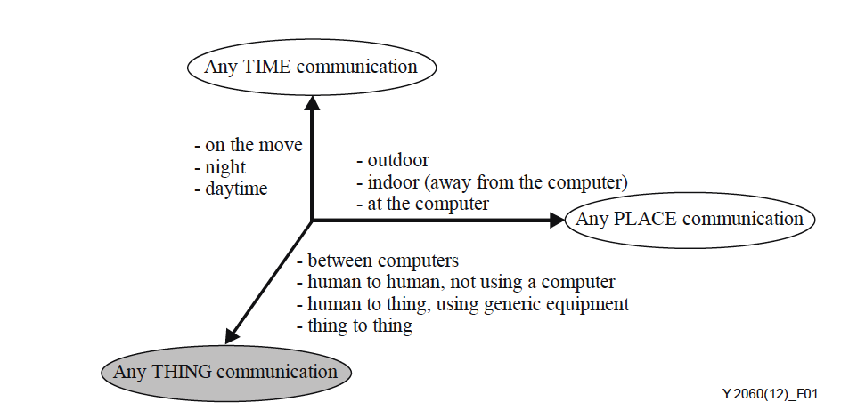

Trong hệ thống IOT, “Things” là đối tượng của thế giới vật chất (Physical) hoặc các thông tin (Virtual). “Things” có khả năng nhận diện và có thể tích hợp vào mạng thông tin. “Things” có liên quan đến thông tin, có thể là tĩnh hay động. “Physical Things” tồn tại trong thế giới vật lý và có khả năng được cảm nhận, được kích thích và kết nối. Ví dụ về “Physical Things” bao gồm các môi trường xung quanh, robot công nghiệp, hàng hóa, hay thiết bị điện. “Virtual Things” tồn tại trong thế giới thông tin và có khả năng được lưu trữ, xử lý, hay truy cập. Ví dụ về “Virtual Things” bao gồm các nội dung đa phương tiện và các phần mềm ứng dụng.

IoT là thuật ngữ dùng để chỉ các đối tượng có thể được nhận biết (identifiable) cũng như chỉ sự tồn tại của chúng trong một kiến trúc mang tính kết nối. Cụm từ này được đưa ra bởi Kevin Ashton vào năm 1999. Ông là một nhà khoa học đã sáng lập ra Trung tâm Auto-ID ở đại học MIT, nơi thiết lập các quy chuẩn toàn cầu cho RFID (một phương thức giao tiếp không dây dùng sóng radio) cũng như một số loại cảm biến khác. IoT sau đó cũng được dùng nhiều trong các ấn phẩm đến từ các hãng và nhà phân tích.

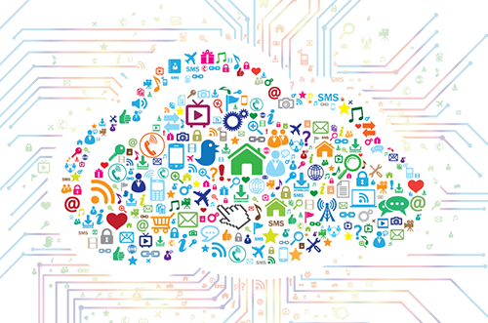

Vào tháng 6 năm 2009, Ashton từng cho biết rằng "hiện nay máy tính - và do đó, Internet - gần như phụ thuộc hoàn toàn vào con người để chuyển tải dữ liệu. Gần như tất cả trong số 50 petabyte dữ liệu đang có trên Internet (vào thời điểm đó) đều được ghi lại hoặc tạo ra bởi con người chúng ta, thông qua các cách thức như gõ chữ, nhấn nút, chụp ảnh, quét mã vạch...". Con người chính là nhân tố quyết định trong thế giới Internet hiện nay. Thế nhưng con người lại có nhiều nhược điểm: chúng ta chỉ có thời gian hạn chế, khả năng tập trung và độ chính xác cũng ở mức thấp so với máy móc. Điều đó có nghĩa là chúng ta không giỏi trong việc thu thập thông tin về thế giới xung quanh, và đây là một vấn đề lớn.

Ví dụ đơn giản như sau: chiếc tủ lạnh thông thường của bạn không được kết nối với thiết bị nào khác. Nếu chúng ta muốn ghi lại nhiệt độ ở từng thời điểm của tủ, chúng ta chỉ có cách ghi lại thủ công rồi nhập vào một máy tính hay thiết bị lưu trữ nào đó. Hay như bóng đèn neon ở nhà chẳng hạn, chúng ta muốn thu thập, điều chỉnh độ sáng của nó thì phải đo thủ công rồi ghi lại.

Còn nếu như máy tính có khả năng giúp con người thu thập tất cả những dữ liệu về mọi thứ xung quanh, chúng ta có thể "theo dõi và đếm mọi thứ, giúp giảm hao phí, chi phí và lỗ. Chúng ta sẽ biết chính xác khi nào các vật dụng cần phải sửa chữa, thay thế, khi nào chúng còn mới và khi nào thì chúng hết hạn sử dụng. Chưa kể đến việc chúng ta có thể kiểm soát chúng mọi lúc mọi nơi. IoT có tiềm năng thay đổi thế giới, giống như cách mà Internet đã thay đổi cuộc sống của chúng ta. Ngôi nhà thông minh với các bóng đèn thông minh, máy giặt thông minh, tủ lạnh thông minh,... có thể xem là bước đầu của IoT bởi chúng đều được liên kết với nhau và/hoặc liên kết vào Internet.

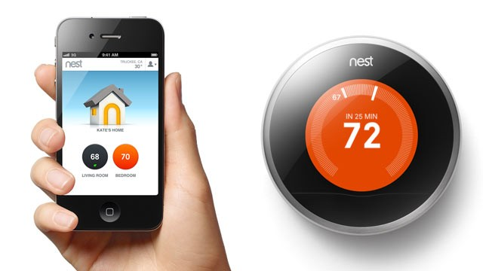  
*Nest, một bộ điều khiển nhiệt dùng trong nhà, có thể xem như một ví dụ cơ bản của thiết bị IoT​*

Một chi nhánh của Auto-ID tại Châu Âu từng nói về IoT như sau: "Chúng tôi có một tầm nhìn rất rõ ràng - tạo ra một thế giới nơi mà mọi thứ - từ những chiếc máy bay phản lực khổng lồ cho đến từng cây kim khâu - đều được kết nối vào Internet. Mục tiêu này chỉ có thể đạt được khi và chỉ khi tất cả mọi người áp dụng nó ở tất cả mọi nơi". Việc trang bị những công nghệ theo dõi, nhận biết vào những vật thông dụng trong đời sống sẽ làm thay đổi rất nhiều cách chúng ta tương tác với đồ vật cũng như cách tương tác giữa người với người. Theo ước tính của công ty ABI Research, đến năm 2020, toàn thế giới sẽ có 30 tỉ thiết bị được kết nối không dây vào mạng lưới IoT.

**1.2 Hệ thống IoT**

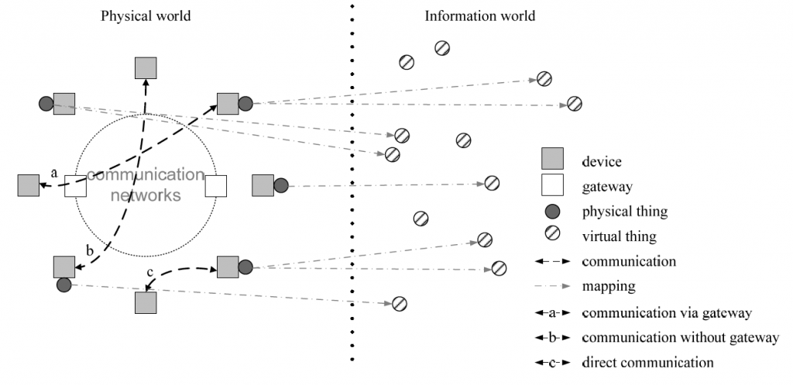

**Hình 1: Technical overview of IoT System**

Trong hình 1, một “device” là một phần của hệ thống IoT. Chức năng bắt buộc của một device là giao tiếp, và chắc năng không bắt buộc là cảm biến, thực thi, thu thập dữ liệu, lưu trữ dữ liệu và xử lý dữ liệu. Các device thu thập các loại thông tin khác nhau và cung cấp các thông tin đó cho các network khác nơi mà thông tin được tiếp tục xử lý. Một số device cũng thực hiện các hoạt động dựa trên thông tin nhận được từ network.  
device-to-device communication: Có 3 cách các devices sẽ giao tiếp lẫn nhau. (a) Các devices giao tiếp thông qua các mạng lưới thông tin liên lạc gọi là gateway, hoặc (b) các devices giao tiếp qua mạng lưới thông tin liên lạc mà không có một gateway, hoặc (c) các device liên lạc trực tiếp với nhau qua mạng nội bộ.

Trong hình 1, mặc dù ta thấy chỉ có sự tương tác diễn ra ở Physical Things (các thiết bị giao tiếp với nhau). Thực ra vẫn còn hai sự tương tác khác đồng thời diễn ra. Đó là tương tác Virtual Things (trao đổi thông tin giữa các virtual things), và tương tác giữa Physical Things và Virtual Things.

Các ứng dụng IOT rất đa dạng, ví dụ, “hệ thống giao thông thông minh”, “Lưới điện thông minh”, “sức khỏe điện tử”, hoặc “nhà thông minh”. Các ứng dụng có thể được dựa trên một nền tảng riêng biệt, cũng có thể được xây dựng dựa trên dịch vụ chung, chẳng hạn như chứng thực, quản lý thiết bị, tính phí, thanh toán…

Các “Communication networks” chuyển dữ liệu được thu thập từ devices đến các ứng dụng và device khác, và ngược lại, các network này cũng chuyển các mệnh lệnh thực thi từ ứng dụng đến các device. Vai trò của communication network là truyền tải dữ liệu một cách hiệu quả và tin cậy.

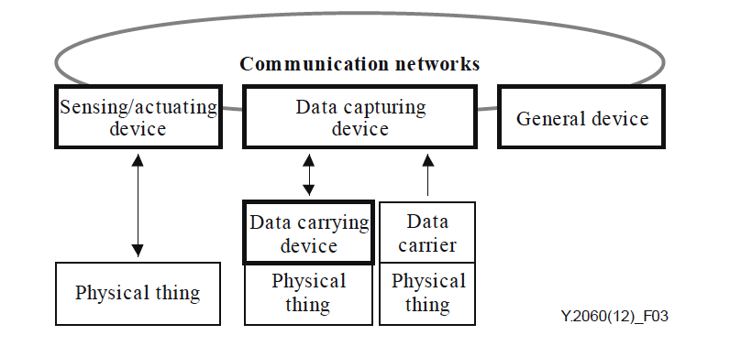

**Hình 2: các loại devices khác nhau và mối quan hệ giữa các device với Physical things**

Yêu cầu tối thiểu của các “device” trong IOT là khả năng giao tiếp. Devices sẽ được phân loại vào các dạng như device mang thông tin, device thu thập dữ liệu, device cảm nhận(sensor), device thực thi, hay general device:

* Device mang dữ liệu(Data carrierring device): Một thiết bị mang thông tin được gắn vào một Physical Thing để gián tiếp kết nối các Physical Things với các mạng lưới thông tin liên lạc.
* Device thu thập dữ liệu(Data capturing device): Một device thu thập dữ liệu có thể được đọc và ghi, đồng thời có khả năng tương tác với Physical Things. Sự tương tác có thể xảy ra một cách gián tiếp thông qua device mang dữ liệu, hoặc trực tiếp thông dữ liệu gắn liền với Physical Things. trong trường hợp đầu tiên, các device thu thập dữ liệu sẽ đọc thông tin từ một device mang tin và có ghi thông tin từ các network và các device mang dữ liệu.
* Device cảm nhận và device thực thi (sensing device and actuation device): Một device cảm nhận và device thực thi có thể phát hiện hoặc đo lường thông tin liên quan đến môi trường xung quanh và chuyển đổi nó sang tín hiệu dạng số. Nó cũng có thể chuyển đổi các tín hiệu kỹ thuật số từ các network thành các hành động(như tắt mở đèn, hù còi báo động …). Nói chung, device cảm nhận và device thực thi kết hợp tạo thành một local network giao tiếp với nhau sử dụng công nghệ truyền thông không dây hoặc có dây và các gateway.
* General device: Một general device đã được tích hợp các network thông qua mạng dây hoặc không dây. General device bao gồm các thiết bị và đồ dùng cho các domain khác nhau của IOT, chẳng hạn như máy móc, thiết bị điện trong nhà, và smart phone.

**1.3 Đặc điểm cơ bản và yêu cầu ở mức high-level của một hệ thống IOT.**

* + 1. **Đặc tính cơ bản**

**-** **Tính kết nối liên thông(interconnectivity):** với IOT, bất cứ điều gì cũng có thể kết nối với nhau thông qua mạng lưới thông tin và cơ sở hạ tầng liên lạc tổng thể.  
**- Những dịch vụ liên quan đến “Things”:** hệ thống IOT có khả năng cung cấp các dịch vụ liên quan đến “Things”, chẳng hạn như bảo vệ sự riêng tư và nhất quán giữa Physical Thing và Virtual Thing. Để cung cấp được dịch vụ này, cả công nghệ phần cứng và công nghệ thông tin(phần mềm) sẽ phải thay đổi.

**- Tính không đồng nhất:** Các thiết bị trong IOT là không đồng nhất vì nó có phần cứng khác nhau, và network khác nhau. Các thiết bị giữa các network có thể tương tác với nhau nhờ vào sự liên kết của các network.

**- Thay đổi linh hoạt:** Status của các thiết bị tự động thay đổi, ví dụ, ngủ và thức dậy,  
kết nối hoặc bị ngắt, vị trí thiết bị đã thay đổi,và tốc độ đã thay đổi… Hơn nữa, số lượng thiết bị có thể tự động thay đổi.

**- Quy mô lớn:** Sẽ có một số lượng rất lớn các thiết bị được quản lý và giao tiếp với nhau. Số lượng này lớn hơn nhiều so với số lượng máy tính kết nối Internet hiện nay. Số lượng các thông tin được truyền bởi thiết bị sẽ lớn hơn nhiều so với được truyền bởi con người.

**1.3.2 Yêu cầu ở mức High-level của một hệ thống IoT**

Một hệ thống IOT phải thoả mãn các yêu cầu sau:

* Kết nối dựa trên sự nhận diện: Nghĩa là các “Things” phải có ID riêng biệt. Hệ thống IOT cần hỗ trợ các kết nối giữa các “Things”, và kết nối được thiết lập dựa trên định danh (ID) của Things.
* Khả năng cộng tác: hệ thống IOT khả năng tương tác qua lại giữa các network và Things.
* Khả năng tự quản của network: Bao gồm tự quản lý, tự cấu hình, tự chữa bệnh, tự tối ưu hóa và tự có cơ chế bảo vệ. Điều này cần thiết để network có thể thích ứng với các domains ứng dụng khác nhau, môi trường truyền thông khác nhau, và nhiều loại thiết bị khác nhau.
* Dịch vụ thoả thuận: dịch vụ này để có thể được cung cấp bằng cách thu thập, giao tiếp và xử lý tự động các dữ liệu giữa các “Things” dựa trên các quy tắc(rules) được thiết lập bởi người vận hành hoặc tùy chỉnh bởi các người dùng.
* Các Khả năng dựa vào vị trí(location-based capabilities): Thông tin liên lạc và các dịch vụ liên quan đến một cái gì đó sẽ phụ thuộc vào thông tin vị trí của Things và người sử dụng. Hệ thống IOT có thể biết và theo dõi vị trí một cách tự động. Các dịch vụ dựa trên vị trí có thể bị hạn chế bởi luật pháp hay quy định, và phải tuân thủ các yêu cầu an ninh.
* Bảo mật: Trong IOT, nhiều “Things” được kết nối với nhau. Chình điều này làm tăng mối nguy trong bảo mật, chẳng hạn như bí mật thông tin bị tiết lộ, xác thực sai, hay dữ liệu bị thay đổi hay làm giả.
* Bảo vệ tính riêng tư: tất cả các “Things” đều có chủ sở hữu và người sử dụng của nó. Dữ liệu thu thập được từ các “Things” có thể chứa thông tin cá nhân liên quan chủ sở hữu hoặc người sử dụng nó. Các hệ thống IOT cần bảo vệ sự riêng tư trong quá trình truyền dữ liệu, tập hợp, lưu trữ, khai thác và xử lý. Bảo vệ sự riêng tư không nên thiết lập một rào cản đối với xác thực nguồn dữ liệu.
* Plug and play: các Things phải được plug-and-play một cách dễ dàng và tiện dụng.
* Khả năng quản lý: hệ thống IOT cần phải hỗ trợ tính năng quản lý các “Things” để đảm bảo network hoạt động bình thường. Ứng dụng IOT thường làm việc tự động mà không cần sự tham gia người, nhưng toàn bộ quá trình hoạt động của họ nên được quản lý bởi các bên liên quan.

**1.4 Mô hình của một hệ thống IoT**

Bất kỳ một hệ thống IOT nào cũng được xây dựng lên từ sự kết hợp của 4 layer sau:

* Lớp ứng dụng (Application Layer)
* Lớp Hỗ trợ dịch vụ và hỗ trợ ứng dụng (Service support and application support layer)
* Lớp mạng (Network Layer)
* Lớp thiết bị (Device Layer)

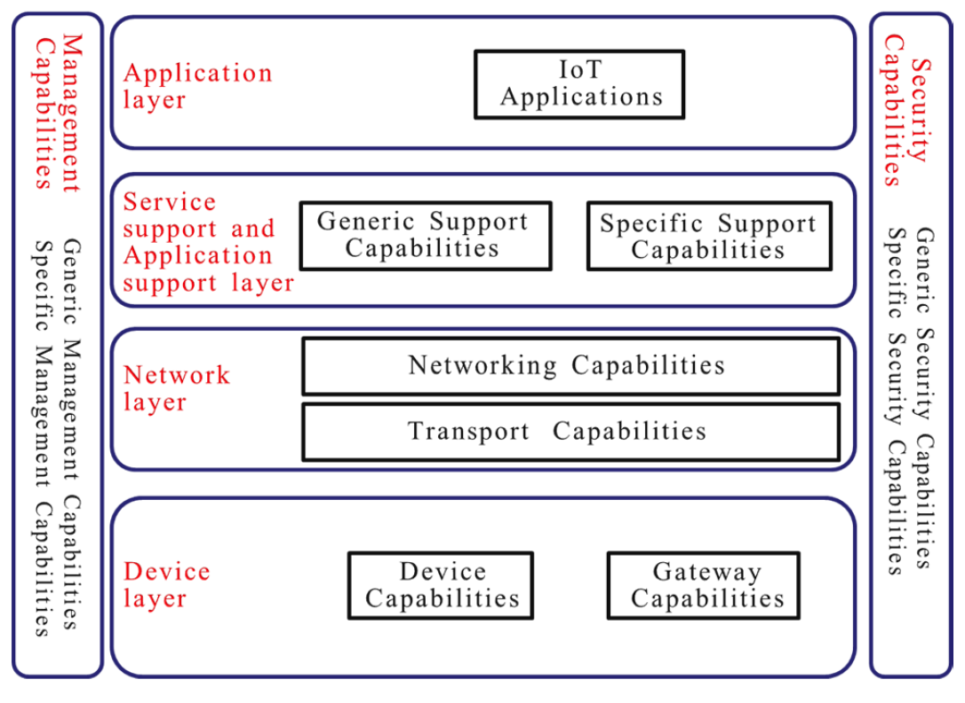

**IoT Model**

**1.4.1 Application Layer**

Lớp ứng dụng cũng tương tự như trong mô hình OSI 7 lớp, lớp này tương tác trực tiếp với người dùng để cung cấp một chức năng hay một dịch vụ cụ thể của một hệ thống IOT.

**1.4.2 Service support and application support layer**

Các dịch vụ hỗ gồm hai nhóm khả khả năng sau:

* Nhóm dịch vụ chung: Các dịch vụ hỗ trợ chung, phổ biến mà hầu hết các ứng dụng IOT đều cần, ví dụ như xử lý dữ liệu hoặc lưu trữ dữ liệu.
* Nhóm dịch vụ cụ thể, riêng biệt: Những ứng dụng IOT khác nhau sẽ có nhóm dịch phụ hỗ trợ khác nhau và đặc thù. Trong thực tế, ví dụ trong SmartFarming, nhóm dịch vụ cụ thể riêng biệt là tính toán độ tăng trưởng của cây mà đưa ra quyết định tưới nước hoặc bón phân.

**1.4.3 Network layer**

Lớp Network có 2 chức năng:

* Chức năng Networking: cung cấp chức năng điều khiển các kết nối kết nối mạng, chẳng hạn như tiếp cận được nguồn tài nguyên thông tin và chuyển tài nguyên đó đến nơi cần thiết, hay chứng thực, uỷ quyền…
* Chức năng Transporting: tập trung vào việc cung cấp kết nối cho việc truyền thông tin của dịch vụ/ứng dụng IOT.

**1.4.4 Device layer**

Lớp Device chính là các phần cứng vật lý trong hệ thống IOT. Device có thể phân thành hai loại như sau:

* Thiết bị thông thường: Device này sẽ tương tác trực tiếp với network: Các thiết bị có khả năng thu thập và tải lên thông tin trực tiếp (nghĩa là không phải sử dụng gateway) và có thể trực tiếp nhận thông tin (ví dụ, lệnh) từ các network. Device này cũng có thể tương tác gián tiếp với network: Các thiết bị có thể thu thập và tải network gián tiếp thông qua khả năng gateway. Ngược lại, các thiết bị có thể gián tiếp nhận thông tin (ví dụ, lệnh) từ network. Trong thực tế, các Thiết bị thông thường bao gồm các cảm biến, các phần cứng điều khiển motor, đèn, …
* Thiết bị Gateway: Gateway là cổng liên lạc giữa device và network. Một Gateway hỗ trợ 2 chức năng sau:
  + Có nhiều chuẩn giao tiếp: Vì các Things khác nhau có kiểu kết nối khác nhau, nên Gateway phải hỗ trợ đa dạng từ có dây đến không dây, chẳng hạn CAN bus, ZigBee, Bluetooth hoặc Wi-Fi. Tại Network layer, gateway có thể giao tiếp thông qua các công nghệ khác nhau như PSTN, mạng 2G và 3G, LTE, Ethernet hay DSL.
  + Chức năng chuyển đổi giao thức: Chức năng này cần thiết trong hai tình huống là (1) khi truyền thông ở lớp Device, nhiều device khác nhau sử dụng giao thức khác nhau, ví dụ, ZigBee với Bluetooth, và (2) là khi truyền thông giữa các Device và Network, device dùng giao thức khác, network dùng giao thức khác, ví dụ, device dùng ZigBee còn tầng network thì lại dùng công nghệ 3G.

Trong thực tế, Gateway có thể được build từ các board như Raspberry Pi hay Arduino, hoặc Gateway được sản xuất công nghiệp bởi các tập đoàn lớn như Intel hay Texas Instrument.

**1.5** **Khả năng định danh độc nhất**

Điểm quan trọng của IoT đó là các đối tượng phải có thể được nhận biết và định dạng (identifiable). Nếu mọi đội tượng, kể cả con người, được "đánh dấu" để phân biệt bản thân đối tượng đó với những thứ xung quanh thì chúng ta có thể hoàn toàn quản lí được nó thông qua máy tính. Việc đánh dấu (tagging) có thể được thực hiện thông qua nhiều công nghệ, chẳng hạn như RFID, NFC, mã vạch, mã QR, watermark kĩ thuật số... Việc kết nối thì có thể thực hiện qua Wi-Fi, mạng viễn thông băng rộng (3G, 4G), Bluetooth, ZigBee, hồng ngoại...

Ngoài những kĩ thuật nói trên, nếu nhìn từ thế giới web, chúng ta có thể sử dụng các địa chỉ độc nhất để xác định từng vật, chẳng hạn như địa chỉ IP. Mỗi thiết bị sẽ có một IP riêng biệt không nhầm lẫn. Sự xuất hiện của IPv6 với không gian địa chỉ cực kì rộng lớn sẽ giúp mọi thứ có thể dễ dàng kết nối vào Internet cũng như kết nối với nhau.

**1.6 Xu hướng và tính chất của The Internet of Things**

**1.6.1 Thông minh**

Sự thông minh và tự động trong điều khiển thực chất không phải là một phần trong ý tưởng về IoT. Các máy móc có thể dễ dàng nhận biết và phản hồi lại môi trường xung quanh (ambient intelligence), chúng cũng có thể tự điều khiển bản thân (autonomous control) mà không cần đến kết nối mạng. Tuy nhiên, trong thời gian gần đây người ta bắt đầu nghiên cứu kết hợp hai khái niệm IoT và autonomous control lại với nhau. Tương lai của IoT có thể là một mạng lưới các thực thể thông minh có khả năng tự tổ chức và hoạt động riêng lẻ tùy theo tình huống, môi trường, đồng thời chúng cũng có thể liên lạc với nhau để trao đổi thông tin, dữ liệu.

Việc tích hợp trí thông minh vào IoT còn có thể giúp các thiết bị, máy móc, phần mềm thu thập và phân tích các dấu vết điện tử của con người khi chúng ta tương tác với những thứ thông minh, từ đó phát hiện ra các tri thức mới liên quan tới cuộc sống, môi trường, các mối tương tác xã hội cũng như hành vi con người.

**1.6.2 Kiến trúc dựa trên sự kiện**

Các thực thể, máy móc trong IoT sẽ phản hồi dựa theo các sự kiện diễn ra trong lúc chúng hoạt động theo thời gian thực. Một số nhà nghiên cứu từng nói rằng một mạng lưới các sensor chính là một thành phần đơn giản của IoT.

**1.6.3 Là một hệ thống phức tạp**

Trong một thế giới mở, IoT sẽ mang tính chất phức tạp bởi nó bao gồm một lượng lớn các đường liên kết giữa những thiết bị, máy móc, dịch vụ với nhau, ngoài ra còn bởi khả năng thêm vào các nhân tốc mới.

**1.6.4 Kích thước**

Một mạng lưới IoT có thể chứa đến 50 đến 100 nghìn tỉ đối tượng được kết nối và mạng lưới này có thể theo dõi sự di chuyển của từng đối tượng. Một con người sống trong thành thị có thể bị bao bọc xung quanh bởi 1000 đến 5000 đối tượng có khả năng theo dõi.

**1.6.5 Vấn đề không gian, thời gian**

Trong IoT, vị trí địa lý chính xác của một vật nào đó là rất quan trọng. Hiện nay, Internet chủ yếu được sử dụng để quản lí thông tin được xử lý bởi con người. Do đó những thông tin như địa điểm, thời gian, không gian của đối tượng không mấy quan trọng bởi người xử lí thông tin có thể quyết định các thông tin này có cần thiết hay không, và nếu cần thì họ có thể bổ sung thêm. Trong khi đó, IoT về lý thuyết sẽ thu thập rất nhiều dữ liệu, trong đó có thể có dữ liệu thừa về địa điểm, và việc xử lí dữ liệu đó được xem như không hiệu quả. Ngoài ra, việc xử lí một khối lượng lớn dữ liệu trong thời gian ngắn đủ để đáp ứng cho hoạt động của các đối tượng cũng là một thác thức hiện nay.

**1.7 Các hệ thống phụ trong IoT**

Không phải tất cả mọi thứ nằm trong IoT đều nhất thiết phải kết nối vào một mạng lưới toàn cầu, chúng ta có thể hoạt động trong từng hệ thống đơn lẻ (subsystem). Hãy tưởng tượng đến một căn nhà thông minh, trong đó các đồ điện gia dụng có thể tự chúng tương tác với nhau và hoạt động mà không cần phải vào Internet, trừ khi chúng ta cần điều khiển nó từ xa. Ngôi nhà này có thể được xem là một subsystem. Cũng giống như hiện nay chúng ta có các mạng LAN, WAN, mạng ngang hàng nội bộ chứ không kết nối trực tiếp vào Internet.

**1.8 Ứng dụng của IoT**

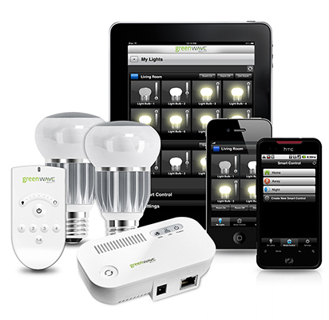  
*Đèn điều khiển từ xa của hãng Greenwaves​*

IoT có ứng dụng rộng vô cùng, có thể kể ra một số thư như sau:

* Quản lí chất thải
* Quản lí và lập kế hoạch quản lí đô thị
* Quản lí môi trường
* Phản hồi trong các tinh huống khẩn cấp
* Mua sắm thông minh
* Quản lí các thiết bị cá nhân
* Đồng hồ đo thông minh
* Tự động hóa ngôi nhà

Một trong những vấn đề với IoT đó là khả năng tạo ra một ứng dụng IoT nhanh chóng. Để khắc phục, hiện nay nhiều hãng, công ty, tổ chức trên thế giới đang nghiên cứu các nền tảng giúp xây dựng nhanh ứng dụng dành cho IoT. Đại học British Columbia ở Canada hiện đang tập trung vào một bộ toolkit cho phép phát triển phần mềm IoT chỉ bằng các công nghệ/tiêu chuẩn Web cũng như giao thức phổ biến. Công ty như ioBridge thì cung cấp giải pháp kết nối và điều khiển hầu như bất kì thiết bị nào có khả năng kết nối Internet, kể cả đèn bàn, quạt máy...

Broadcom mới đây cũng đã giới thiệu hai con chip có mức tiêu thụ điện thấp và giá rẻ dành cho các thiết bị "Internet of things". SoC đầu tiên, BCM4390, được tích hợp một bộ thu phát sóng Wi-Fi 802.11 b/g/n hiệu suất cao để có thể dùng với các vi điều khiển 8 hoặc 16-bit. Broadcom nói rằng sản phẩm này có thể dùng trong các nồi nấu ăn thông minh, bóng đèn, hệ thống an ninh cũng như các thiết bị gia dụng có khả năng điều khiển và quản lí từ xa. SoC thứ hai, BCM20732, thì được tích hợp bộ thu phát tín hiệu Bluetooth và nhắm đến những máy móc như bộ đo nhịp tim, bộ đo bước chạy, thiết bị cảnh báo khi có vật gì đến gần hoặc ổ khóa cửa thông minh. Broadcom cũng đã đóng góp các tập lệnh phần mềm hỗ trợ cho cả công nghệ Bluetooth thường và Bluetooth Smart vào dự án Android Open Source (AOSP). Hiện bản mẫu của hai con chip này đang được giao đến đối tác phần cứng và dự kiến sẽ được sản xuất đại trà trong quý 4 năm nay.

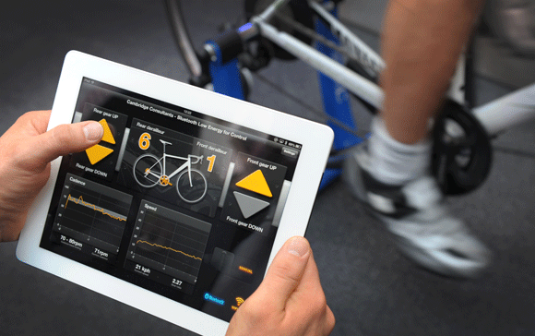  
*Đến xe đạp cũng có thể trở thành một thiết bị IoT​ ​*

**1.9 Những tác nhân ngăn cản sự phát triển của Internet of Things**

**1.9.1 Chưa có một ngôn ngữ chung**

Ở mức cơ bản nhất, Internet là một mạng dùng để nối thiết bị này với thiết bị khác. Nếu chỉ riêng có kết nối không thôi thì không có gì đảm bảo rằng các thiết bị biết cách nói chuyện nói nhau. Ví dụ, bạn có thể đi từ Việt Nam đến Mỹ, nhưng không đảm bảo rằng bạn có thể nói chuyện tới với người Mỹ.

Để các thiết bị có thể giao tiếp với nhau, chúng sẽ cần một hoặc nhiều giao thức (protocols), có thể xem là một thứ ngôn ngữ chuyên biệt để giải quyết một tác vụ nào đó. Chắc chắn bạn đã ít nhiều sử dụng một trong những giao thức phổ biến nhất thế giới, đó là HyperText Transfer Protocol (HTTP) để tải web. Ngoài ra chúng ta còn có SMTP, POP, IMAP dành cho email, FTP dùng để trao đổi file, vâng vâng và vâng vâng.

Những giao thức như thế này hoạt động ổn bởi các máy chủ web, mail và FTP thường không phải nói với nhau nhiều, khi cần, một phần mềm phiên dịch đơn giản sẽ đứng ra làm trung gian để hai bên hiểu nhau. Còn với các thiết bị IoT, chúng phải đảm đương rất nhiều thứ, phải nói chuyện với nhiều loại máy móc thiết bị khác nhau. Đáng tiếc rằng hiện người ta chưa có nhiều sự đồng thuận về các giao thức để IoT trao đổi dữ liệu. Nói cách khác, tình huống này gọi là "giao tiếp thất bại", một bên nói nhưng bên kia không thèm (và không thể) nghe.

**1.9.2 Hàng rào subnetwork**

Như đã nói ở trên, thay vì giao tiếp trực tiếp với nhau, các thiết bị IoT hiện nay chủ yếu kết nối đến một máy chủ trung tâm do hãng sản xuất một nhà phát triển nào đó quản lí. Cách này cũng vẫn ổn thôi, những thiết bị vẫn hoàn toàn nói được với nhau thông qua chức năng phiên dịch của máy chủ rồi. Thế nhưng mọi chuyện không đơn giản như thế, cứ mỗi một mạng lưới như thế tạo thành một subnetwork riêng, và buồn thay các máy móc nằm trong subnetwork này không thể giao tiếp tốt với subnetwork khác.

Lấy ví dụ như xe ô tô chẳng hạn. Một chiếc Ford Focus có thể giao tiếp cực kì tốt đến các dịch vụ và trung tâm dữ liệu của Ford khi gửi dữ liệu lên mạng. Nếu một bộ phận nào đó cần thay thế, hệ thống trên xe sẽ thông báo về Ford, từ đó hãng tiếp tục thông báo đến người dùng. Nhưng trong trường hợp chúng ta muốn tạo ra một hệ thống cảnh báo kẹt xe thì mọi chuyện rắc rối hơn nhiều bởi xe Ford được thiết lập chỉ để nói chuyện với server của Ford, không phải với server của Honda, Audi, Mercedes hay BMW. Lý do cho việc giao tiếp thất bại? Chúng ta thiếu đi một ngôn ngữ chung. Và để thiết lập cho các hệ thống này nói chuyện được với nhau thì rất tốn kém, đắt tiền.

Một số trong những vấn đề nói trên chỉ đơn giản là vấn đề về kiến trúc mạng, về kết nối mà các thiết bị sẽ liên lạc với nhau (Wifi, Bluetooth, NFC,...). Những thứ này thì tương đối dễ khắc phục với công nghệ không dây ngày nay. Còn với các vấn đề về giao thức thì phức tạp hơn rất nhiều, nó chính là vật vản lớn và trực tiếp trên còn đường phát triển của Internet of Things.

**1.9.3 Có quá nhiều "ngôn ngữ địa phương"**

Bây giờ giả sử như các nhà sản xuất xe ô tô nhận thấy rằng họ cần một giao thức chung để xe của nhiều hãng có thể trao đổi dữ liệu cho nhau và họ đã phát triển thành công giao thức đó. Thế nhưng vấn đề vẫn chưa được giải quyết. Nếu các trạm thu phí đường bộ, các trạm bơm xăng muốn giao tiếp với xe thì sao? Mỗi một loại thiết bị lại sử dụng một "ngôn ngữ địa phương" riêng thì mục đích của IoT vẫn chưa đạt được đến mức tối đa. Đồng ý rằng chúng ta vẫn có thể có một trạm kiểm soát trung tâm, thế nhưng các thiết bị vẫn chưa thật sự nói được với nhau.

**1.9.4 Tiền và chi phí**

Cách duy nhất để các thiết bị IoT có thể thật sự giao tiếp đó là khi có một động lực kinh tế để mạnh khiến các nhà sản xuất đồng ý chia sẻ quyền điều khiển cũng như dữ liệu mà các thiết bị của họ thu thập được. Hiện tại, các động lực này không nhiều. Có thể xét đến ví dụ sau: một công ty thu gom rác muốn kiểm tra xem các thùng rác có đầy hay chưa. Khi đó, họ phải gặp nhà sản xuất thùng rác, đảm bảo rằng họ có thể truy cập vào hệ thống quản lí của từng thùng một. Điều đó khiến chi phí bị đội lên, và công ty thu gom rác có thể đơn giản chọn giải pháp cho một người chạy xe kiểm tra từng thùng một.

**1.10 Các "hầm chứa" tập trung hay những "hòn đảo Internet"?**

Nếu xu hướng hiện nay tiếp tục, dữ liệu được các thiết bị gửi và nhận sẽ nằm trong các "hầm chứa" mang tính chất tập trung (centralized silo). Các công ty, nhà sản xuất có thể kết nối đến các hầm này để thu thập dữ liệu, từ đó tạo ra các bộ giao thức của riêng mình. Tuy nhiên, nhược điểm của mô hình này đó là dữ liệu sẽ trở nên khó chia sẻ hơn bởi người ta cứ phải tạo ra các đường giao tiếp mới giữa các silo. Dữ liệu sẽ phải di chuyển xa hơn và làm chậm tốc độ kết nối. Chưa kể đến các nguy cơ bảo mật và nguy cơ về quyền riêng tư của người dùng nữa.

Trái ngược với hướng đi trên, nếu như các nhà sản xuất có thể thống nhất được các bộ giao tiếp chung thì sẽ tạo ra các "hòn đảo Internet" (Internet of Islands). Thiết bị trong một căn phòng có thể giao tiếp với nhau, giao tiếp với các máy móc khác trong nhà và thậm chí là cả... nhà hàng xóm. Dữ liệu sẽ được phân bố trong một khu vực hẹp hơn nên đảm bảo các vấn đề bảo mật, đồng thời tăng tốc độ hoạt động. Dữ liệu cũng nhờ đó mà linh hoạt hơn, các thiết bị có thể phản hồi nhanh hơn. Bên cạnh đó, một khi các thiết bị có thể nói chuyện tốt với nhau, một hệ thống tự động hóa có thể bắt đầu học hỏi những gì đang diễn ra ở thế giới xung quanh, từ đó đưa ra hành động đúng ý muốn của người dùng.

**1.11 Ngôn ngữ lập trình dành cho IOT:**

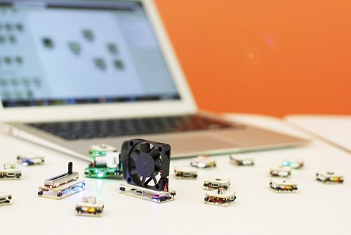**1.11.1 Ngôn ngữ C**

Ngôn ngữ lập trình vốn được thiết kế trong chương trình chuyển mạch điện thoại sẽ là một lựa chọn hợp lý dành cho việc phát triển hệ thống nhúng. C gần như là một ngôn ngữ chung đang tồn tại trong giới lập trình mà gần như ai cũng phải biết. Ngôn ngữ này có sẵn hầu hết trên mọi nền tảng hệ thống nhúng tiên tiến đang có mặt trên thị trường. Đối với một số nền tảng không hỗ trợ trực tiếp thì đây vẫn là ngôn ngữ chuyên dụng được sử dụng trong các bộ công cụ phát triển phần mềm (SDK).

Trong điều kiện hiện nay, ngôn ngữ C cũng có một ít trở ngại khi nó mang tính thủ tục nhiều hơn là hướng đối tượng. Ngôn ngữ này còn không được thiết kế để hướng tới giao diện đồ họa người dùng và được dùng để biên dịch hơn là diễn giải. Tuy nhiên đây vẫn là một ứng cử viên mạnh mẽ cho công ty nào đang nỗ lực phát triển IoT.

**1.11.2 Ngôn ngữ C++**

Khi thế giới lập trình đã bắt đầu chuyển sang ngôn ngữ hướng đối tượng trong đầu những năm 1980 thì ngôn ngữ thủ tục như Fortran, Cobol, C dường như rơi dần vào quên lãng. Trong khi Fortran và Cobol đã trở thành ngôn ngữ hướng đối tượng nhưng C không thay đổi bởi sự liên quan của nó đến công việc của Bjarne Stroustrup, người đã tạo nên ngôn ngữ này. C ngày càng phát triển và có thêm nhiều tính năng hướng đối tượng rồi cuối cùng trở thành C++.

C ++  vẫn giữ nguyên phương thức, cấu trúc của C nhưng được bổ sung thêm khả năng trừu tượng hóa dữ liệu, đối tượng (object), lớp (class). Tất cả những tính năng này làm cho C ++ trở thành sự lụa chọn cho những người  viết ứng dụng nhúng, lập trình IoT cho các hệ thống Linux. Ngôn ngữ lập trình này vẫn đang hoạt động mạnh mẽ sau hơn 30 năm xuất hiện.

**1.11.3 Java**

C và C ++ được thiết kế  để cho phép lập trình viên kiểm soát trực tiếp thiết bị thông qua ứng dụng, tuy nhiên điều này đòi hỏi các đoạn mã được viết cụ thể cho từng đối tượng. Phương thức này không phù hợp với các thiết bị cầm tay trong xu hướng di động ngày nay.

Trước đây, Java chạy chậm hơn những ngôn ngữ dịch thẳng ra mã máy như C và C++, nhưng sau này nhờ công nghệ “biên dịch tại chỗ” – Just in time compilation, khoảng cách này đã được thu hẹp, và trong một số trường hợp đặc biệt Java có thể chạy nhanh hơn. Điều này cũng khiến Java ít phụ thuộc thuộc trong việc việc tích hợp phần cứng vào trình biên dịch. Để có những thiết lập cụ thể, kiểm soát tốt hơn từng đối tượng phần cứng, Java phụ thuộc vào thư viện mà các loại thiết bị này hỗ trợ

Tất cả điều này làm cho Java trở nên tuyệt vời trong quan điểm kinh tế của các nhà phát triển cũng như công ty công nghệ. Việc đầu tư vào các đoạn mã Java có thể được tái ứng dụng trên nhiều nền tảng.  Ngoài ra Java còn được phổ biến khi là một trong ngôn ngữ lập trình chính được đưa vào giảng dạy, vì thế tìm kiếm một chuyên gia lập trình trang bị các kĩ năng Java là điều khá dễ dàng.  Khó khăn duy nhất của ngôn ngữ này là phải đảm bảo rằng nền tảng phần cứng được lựa chọn hỗ trợ Java (trên thực tế hiện nay thì có rất ít nền tảng mạnh mẽ không hỗ trợ Java) và các thư viện hỗ trợ phần cứng có sẵn để tạo nên các chức năng điều khiển mà thiết bị cần.

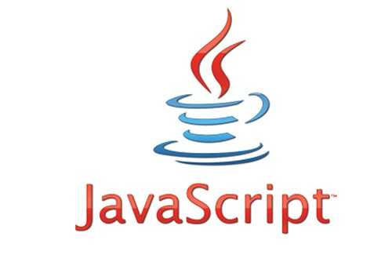**1.11.4 JavaScript**

JavaScript được nhận diện bằng cú pháp dễ gần, không bắt lỗi quá chặt, và cung cấp khái niệm cơ bản trong lập trình.  Java và JavaScript có thể sử dụng chung một số thư viện, có cú pháp tương tự như C nhưng lại được phát triển riêng biệt.

Giống như tên gọi, Javascript là một ngôn ngữ lập trình kịch bản dựa trên đối tượng được phát triển từ các ý niệm nguyên mẫu và được sử dụng nhiều cho việc xây dựng các ứng dụng Web-fronted. Ví dụ, nếu muốn sử dụng Web server Apache trên Raspberry Pi để thu thập dữ liệu từ một hệ thống cảm biến dựa trên các bản mạch vi xử lý thì JavaScript là một khởi đầu dễ dàng.

Kể từ khi xuất hiện tại Netscape, JavaScript đã phát triển, hoàn thiện đầy đủ các tính năng. Từ việc dùng rộng rãi cho các trang web cho đến tạo kịch bản sử dụng các đối tượng nằm sẵn trong ứng dụng. Không ai phủ nhận được sức mạnh cũng như sự phổ biến của JavaScript, nhưng những vấn đề rắc rối xung quanh từ hình thức xấu xí, cách trình bày phức tạp, ngôn ngữ kì quặc khiến nhà phát triển gặp khó khăn.

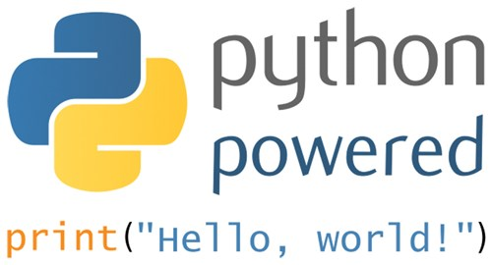**1.11.5 Python**

Một ngôn ngữ thiết kế trong thời gian nghỉ lễ và được đặt tên theo đoàn kịch phim hài nổi tiếng dường như là một ứng cử viên sáng giá cho các chuyên gia lập trình yêu cầu sự đơn giản. Ngoài ra ngôn ngữ Python có thể được mở rộng để sử dụng trong ngành công nghiệp nặng hay được dùng để phân tích dữ liệu trong ngành tài chính. Ngoài ra việc ứng dụng trong các điều khiển nhúng  của IoT cho thấy khả năng linh hoạt trong phương thức sử dụng của ngôn ngữ này. Python là một ngôn ngữ lập trình dạng thông dịch, do đó có ưu điểm tiết kiệm thời gian phát triển ứng dụng vì không cần phải thực hiện biên dịch và liên kết.

Một ưu điểm đáng chú ý khác là Python có cú pháp chặt chẽ rất giống với ngữ pháp tiếng Anh và các thông số kỹ thuật được thiết kế dễ đọc, nhỏ gọn và rõ ràng. Bất cứ ai đã từng vật vã để gỡ rối trong C thì đều đánh giá cao những gì mà Python mang lại.

Python cũng đủ mạnh để ứng dụng trong các nền tảng nhúng. Đối với bất kỳ ứng dụng đòi hỏi khả năng truy xuất dữ liệu lớn thì Python là một ứng cử viên rất tiềm năng. Nhờ được sử dụng trên các trang web như Pinterest và Instagram, ngôn ngữ lập trình Python cũng đang ngày một phổ biến hơn.

**1.11.6 Ngôn ngữ Go**

Ngôn ngữ lập trình Go được phát triển tại Google và có sẵn trên một loạt các bộ vi xử lý và nền tảng.  Đây là ngôn ngữ có nguồn gốc từ C nhưng được thiết kế nhằm vượt qua những giới hạn trước đây trong việc khai thác sức mạnh của bộ xử lý đa lõi và phần cứng thế hệ mới. Thay vì sử dụng hệ điều hành thì nay thông qua Go, các phần mềm cũng có thể tương tác trực tiếp với nền tảng đa lõi giúp cho việc xử lý nhanh hơn.

Mục tiêu của Google là tạo ra một ngôn ngữ mã hóa hiệu quả hơn, và một số tính năng mới của Go đã làm nổi bật điều đó như tăng tốc độ biên dịch, giảm thiểu tài nguyên, cấu trúc gọn nhẹ, và hỗ trợ thực thi song song… Với các hàng băm rõ ràng, Go có thể rất hữu ích chi việc thu thập dữ liệu và gửi dữ liệu đến các bộ cảm biến với cơ cấu hoạt động độc lập. Khả năng hỗ trợ sử dụng chung một hệ thống mạng các cảm biến  và thiết bị là điểm quan trọng trong[ngôn ngữ lập trình Go](http://www.pcworld.com.vn/articles/cong-nghe/lam-the-nao/2014/09/1236131/huong-dan-nhanh-lap-trinh-voi-google-go/) nhưng đây cũng mang đến nhiều nguy cơ tiềm ẩn trong bảo mật hay vận hành.

Go hỗ trợ  đồng thời việc thu thập dữ liệu đầu vào, đầu ra và khả năng xử lý trên nhiều kênh khác nhau. Điều này đòi hỏi sự chính xác trong việc phối hợp giữa các thành phần cảm biến trong cùng hệ thống.  Điều này cũng khiến hệ thống có thể hoạt động thất thường nếu thiếu sự đồng bộ trong lập trình.

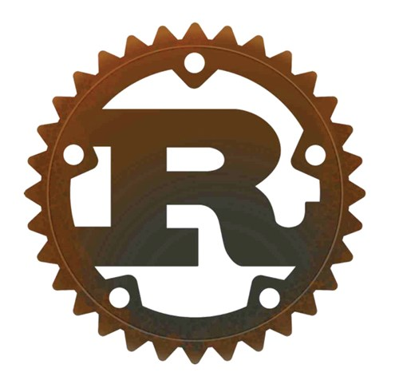**1.11.7 Ngôn ngữ Rust**

Ngôn ngữ lập trình mã nguồn mở Rust được phát triển bởi Mozilla và có tốc độ phổ biến khá nhanh trong giới lập trình. Rust có nhiều phẩm chất tương tự như Go  nhưng lại có thể giải quyết vấn đề lớn nhất của Go. Vì Go không tự động chia sẻ thông tin giữa các “kênh” cấu trúc dữ liệu khác nhau nên có thể xảy ra những hoạt động vượt khỏi tầm kiểm soát. Bù lại Rust trang bị cho mình các chức năng loại bỏ những ngăn cách giữa các lớp dữ liệu làm cho ngôn ngữ này ít rủi ro hơn trong các hệ thống nhúng.

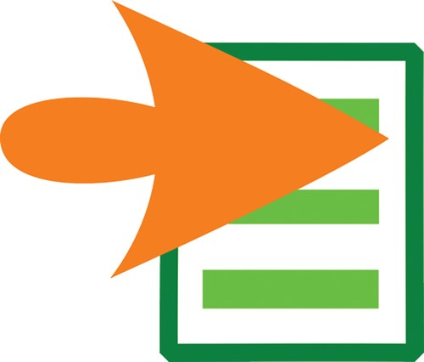**1.11.8 ParaSail**

Nếu cần trang bị khái niệm về tính đồng thời thì Go và Rust là sự lựa chọn chính xác, nhưng nếu như các dự án IoT đòi hòi một yêu cầu xử lý song song trong ứng dụng thì Parasail là ngôn ngữ lập trình có thể xem xét.

ParaSail là ngôn ngữ hướng đối tượng có khả năng biên dịch và cú pháp giống như Java, Python, C # hoặc thậm chí là Ada- ngôn ngữ lập trình xuất xứ từ Bộ quốc phòng Mỹ. Trong một dự án IoT, nếu chúng ta nghĩ rằng Ada là giải pháp tối ưu dùng cho các trình ứng dụng  nhúng nhưng ngôn ngữ này chỉ tập trung cho các hệ thống lớn và sự phổ biến chỉ là 5% trong giới lập trình. Parasail có tính năng tương tự  nhưng tập trung cụ thể cho các mã nhúng đòi hỏi khả năng hoạt động song song.

**1.11.9 Ngôn ngữ B#**

Có rất nhiều ngôn ngữ dành cho hệ thống lớn được thu nhỏ đề phù hợp với một nền tảng nhúng,  trong đó B# được thiết kế phục vụ các mục đích như vậy. Máy ảo nhúng (EVM) cho phép B# chạy trên nhiều nền tảng mà chỉ sử dụng 24k bộ nhớ- ít hơn rất nhiều so với dung lượng mà các loại ngôn ngữ lập trình khác sử dụng. Về cấu trúc, B# có vẻ giống với C# nhưng được lược bỏ các tính năng không cần thiết cho ứng dụng nhúng và được bổ sung  chức năng quan trọng là điều khiển thời gian thực. Nếu dự án IoT dựa trên nền tảng nhúng không quá lớn và phức tạp thì B# là ngôn ngữ  đáng để cân nhắc.

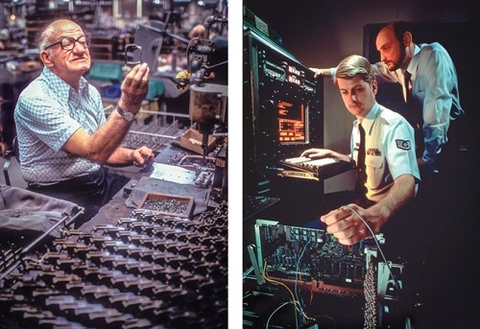**1.11.10 Assembly**

Ngôn ngữ Assembly vốn được yêu thích bởi các chuyên gia lập trình vi điều khiển. Về bản chất, ẩn trong hợp ngữ Assembly là mối quan hệ giữa ngôn ngữ lập trình và cấu trúc thiết bị. Điểm đặc trưng của mỗi hợp ngữ được thiết kế đặc biệt cho một cấu trúc máy tính khác nhau, ngoài ra mã gọn nhẹ, chiếm ít dung lượng bộ nhớ, hoạt động với tốc độ nhanh…

Tuy nhiên, ngôn ngữ  Assembly thiếu các tiện ích để giảm thiểu những rủi ro trong lập trình. Mặc dù hiện nay cũng có khá nhiều trình biên dịch chuyển đổi các ngôn ngữ bậc cao thành hợp ngữ nhằm mục đích gỡ rối và tối ưu nhưng rất khó dịch ngược ra mã ngôn ngữ bậc cao. Trước đây Assembly được sử dụng khá nhiều nhưng ngày nay phạm vi sử dụng khá hẹp, chủ yếu trong việc thao tác trực tiếp với phần cứng hoặc làm các công việc không thường xuyên.  Điều này cũng mở ra cơ hội dành cho các dự án IoT bởi việc ứng dụng cho trình điều khiển, hệ nhúng bậc thấp hay được trang bị trong các hệ thống thời gian thực.

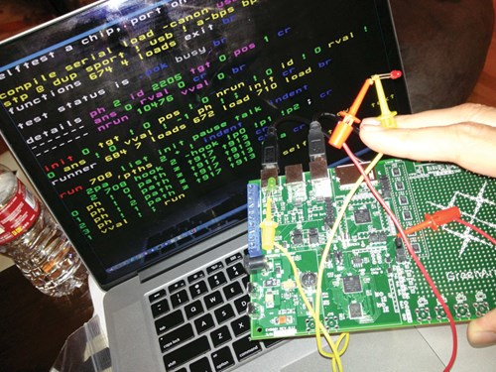**1.11.11 Forth**

Forth là một ngôn ngữ được thiết kế và tối ưu hóa cho lập trình hệ thống nhúng. Ngôn ngữ này được sử dụng yếu cho các lập trình hệ thống cấp, tuy nhiên có một khía cạnh mà Forth cần phải được giải quyết đó là việc chấp nhận các lệnh do người sử dụng quy định, nên một mã của lập trình viên FORTH này có thể không hiểu đối với lập trình viên khác.

Forth là một ngôn ngữ ngăn xếp theo định hướng, được phổ biến khoảng từ những năm 1970 nhưng hiện tại không phổ biến như các hệ thống lập trình khác. Tuy nhiên nếu đang bắt đầu với một dự án nhúng mới thì ngôn ngữ này sẽ tạo nên sự khác biệt. Ngôn ngữ này có tính di động, sử dụng bộ nhớ hiệu quả, thời gian phát triển ngắn và tốc độ thực hiện nhanh chóng.

* 1. **Một số open source framework dành cho IoT**
* Eclipse IoT Projects
* AllJoyn
* IoTivity
* Contiki
* Kaa
* ThingSpeak
* SiteWhere

**1.13 Các nhóm quy chuẩn IoT lớn nhất hiện nay**

**1.13.1 AllSeen Alliance**

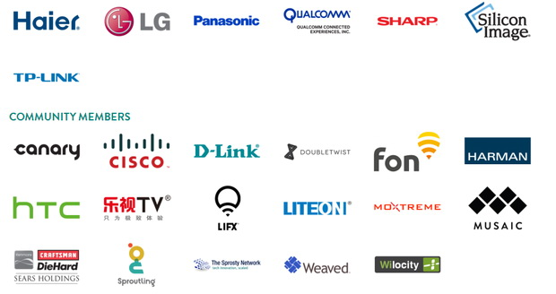

Được thành lập vào tháng 12 năm 2013 với sự tham gia của LG, Panasonic, Sharp, Silicon Image, TP-Link, HTC, Qualcomm và hiện đã có hơn 100 thành viên. Bộ khung này được xây dựng dựa trên dự án nguồn mở AllJoyn do Qualcomm khởi xướng cách đây ít đâu. Các sản phẩm IoT, ứng dụng, dịch vụ tạo bằng AllJoyn có thể liên lạc với nhau thông qua nhiều kết nối: Wi-Fi, Ethernet, thậm chí là cả đường dây điện. AllJoyn không đòi hỏi hệ điều hành phải giống nhau (Linux, Android, iOS, Windows hay các loại OS nhúng đều được).

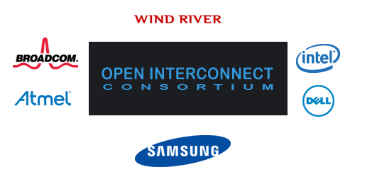**1.13.2 Open Interconnect Consortium (OIC)**

Được thành lập vào tháng 7 năm 2014, với các thành viên chính bao gồm Intel, Samsung Electronics và Dell. Số lượng thành viên hiện tại đã là 50 với sự tham gia của cả Hewlett-Packard và Lenovo.  Các tiêu chuẩn mã nguồn mở đang được phát triển sẽ bao gồm khả năng nhận dạng và phát hiện thiết bị, thông tin liên lạc, trao đổi dữ liệu và các chức năng khác như bảo mật.

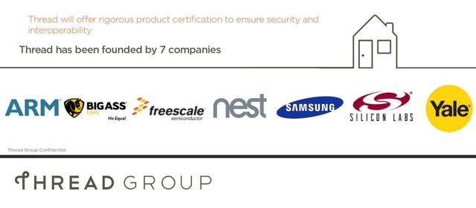**1.13.3 Thread Group**

Được thành lập vào tháng 7, bởi các công ty ARM, Samsung và Nest Labs (thuộc Google). Thread nhắm đến việc sử dụng giao thức mạng dạng mesh để các thiết bị IoT có thể kết nối không chỉ với một hai máy xung quanh mà với nhiều thiết bị cùng lúc. Tiêu chuẩn của Thread còn tập trung vào việc giảm lượng điện tiêu thụ của sản phẩm IoT, đồng thời sử dụng một loại chip mạng hiện có trên thị trường để cấp địa chỉ IPv6 cho các thiết bị.

* + 1. **Industrial Internet Consortium (IIC)**

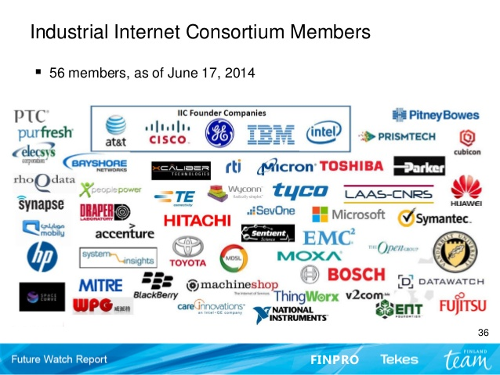

Được thành lập vào tháng 3 năm 2014 bởi các công ty General Electric, Cisco Systems, IBM, Intel và nhà mạng AT&T. IIC tập trung phát triển các thiết bị IoT cho doanh nghiệp chứ không phải người tiêu dùng. Do đó các phần mềm mã nguồn mở được phát triển sẽ tập trung vào kết nối machine-to-machine, các cảm biển điều khiển những hệ thống dây chuyền tự động …

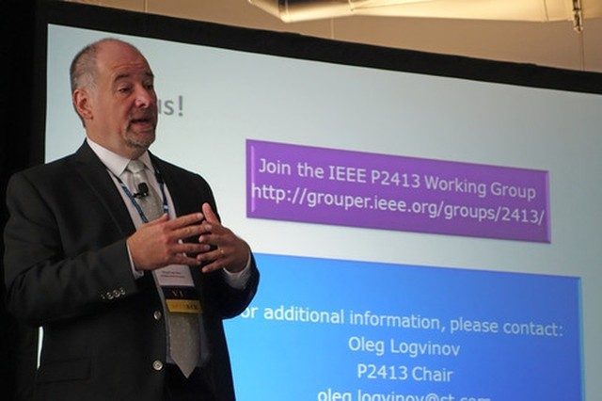**1.13.5 IEEE P2413**

Viện kĩ thuật điện điện tử (IEEE) là một trong những cơ quan chính quy có nhiệm vụ đề ra các tiêu chuẩn quan trọng trong thế giới công nghệ hiện nay, điển hình như kết nối không dây. Mặc dù các công ty cung cấp IoT cho rằng IEEE quá chậm trong việc đưa ra tiêu chuẩn cho IoT, khiến họ phải tự phát triển chuẩn riêng của mình. Tuy nhiên IEEE đã thành lập nên các nhóm thành viên để làm việc với phần còn lại của thị trường Internet of Things. IEEE đã bắt tay vào xây dựng bản nháp đặc tả kĩ thuật đầu tiên, và sẽ cần khoảng 1 năm nữa trước khi nó được công bố ra thế giới.

**PHẦN III: TÌM HIỂU VỀ MẠCH ARDUINO TRONG IOT**

## 2.1 Giới thiệu về Arduino

Arduino là nền tảng thiết bị điện tử mã nguồn mở có thể được sử dụng để dễ dàng giao tiếp với phần cứng và bộ cảm biến để mở rộng các khả năng của dự án của bạn. Arduino bắt đầu ở Ý vào năm 2005. Nó đã mở rộng không ngừng trong những năm qua, với nhiều nhà sản xuất và nhà phân phối trên toàn thế giới. Arduino cũng có Arduino IDE, phần mềm mà bạn sử dụng để viết chương trình, kết nối và lập trình cho Arduino.

Arduino là một công cụ dạy học tuyệt vời để tìm hiểu những điều cơ bản về lập trình và linh kiện điện tử. Có rất nhiều loại mạch, bộ công cụ và shield (shield là các module mở rộng để bổ sung tính năng cho Arduino,thường đi với các thư viện lập trình tương ứng) để giúp thực hiện được bất cứ dự án nào một cách dễ dàng.

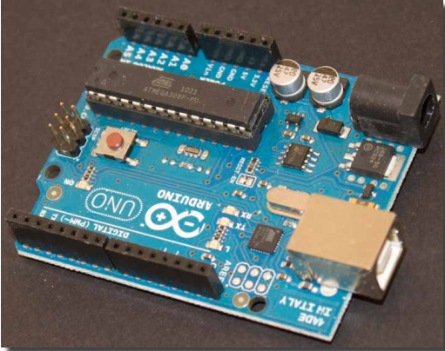Ví dụ, muốn kết nối Internet thì có Ethernet shield, muốn điều khiển động cơ thì có Motor shield, muốn kết nối nhận tin nhắn thì có GSM shield,... Rất đơn giản, và ta chỉ phải tập trung vào việc "lắp ghép" các thành phần này và sáng tạo ra các ứng dụng cần thiết.

## 2.2 Bạn có thể làm gì với Arduino?

Có rất nhiều ứng dụng bạn có thể làm với một Arduino. Một Arduino cơ bản có thể làm bất cứ điều gì bằng cách kết nối cảm biến với một máy tính.

Ví dụ (trong một trong các dự án của chúng ta) chúng ta sẽ đọc mức độ ánh sáng trong phòng và điều chỉnh độ sáng của đèn LED để phản ứng dựa trên đầu vào đó. Tất nhiên đây là một ví dụ đơn giản về những gì bạn có thể làm với Arduino. Một ví dụ phức tạp hơn sẽ được đọc từ nhiều bộ cảm biến và sử dụng dữ liệu đó để ảnh hưởng đến đầu ra khác. Hãy suy nghĩ về sự lắp rắp của ngôi nhà của bạn với tất cả các loại cảm biến khác nhau (cảm biến oxy, nhiệt kế) và điều chỉnh máy điều hòa không khí và lò sưởi và làm cho ngôi nhà của bạn trở nên thoải mái hơn.

Các nhà lập trình đã sử dụng Arduinos để tạo ra một số dự án điện tử tuyệt vời. Những thứ đó như:

• Robot

• Breathalyzers

• Xe ô tô điều khiển từ xa

• Máy in 3d

• Trò chơi điện tử

• Hệ thống nhà tự động hóa

## 2.3 Ứng dụng thực tế của Arduino?

Có thể kể ở đây một số ứng dụng hay của Arduino:

* Robot: Arduino được dùng để làm bộ xử lý trung tâm của rất nhiều loại robot. Đó là nhờ vào khả năng đọc các thiết bị cảm biến, điều khiển động cơ,... của Arduino.
* Game tương tác: chúng ta có thể dùng Arduino để tương tác với Joystick, màn hình,... để chơi các trò như Tetrix, phá gach, Mario...
* Máy bay không người lái
* Mô phỏng Ipod

## 2.4. Phần cứng của Ardunio

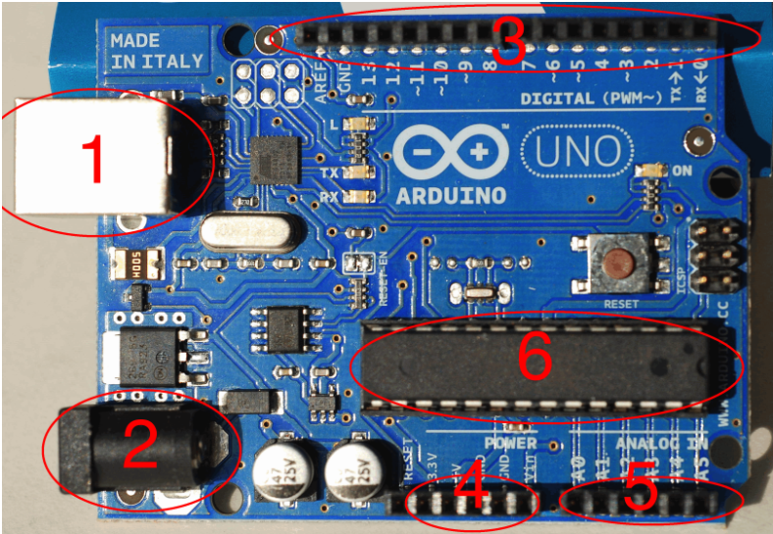Mặc dù có nhiều loại bảng Arduino khác nhau, hướng dẫn sử dụng này tập trung vào Arduino Uno. Đây là loại Arduino phổ biến nhất. Dưới đây là những chi tiết cụ thể:

Hình trên là cận cảnh con Arduino Uno. Đối với chúng ta lập trình cho Arduino thì trước tiên quan tâm những thành phần được đánh số ở trên:

1. **Cổng USB (loại B):** đây là cổng giao tiếp để ta upload code từ PC lên vi điểu khiển. Đồng thời nó cũng là giao tiếp serial để truyền dữ liệu giữa vi điểu khiển với máy tính.
2. **Jack nguồn:** để chạy Arduino thì có thể lấy nguồn từ cổng USB ở trên, nhưng không phải lúc nào cũng có thể cắm với máy tính được. Lúc đó, ta cần một nguồn 9V đến 12V.
3. **Hàng Header:** đánh số từ 0 đến 12 là hàng digital pin, nhận vào hoặc xuất ra các tín hiệu số. Ngoài ra có một pin đất (GND) và pin điện áp tham chiếu (AREF).
4. **Hàng header thứ hai:** chủ yếu liên quan đến điện áp đất, nguồn.
5. **Hàng header thứ ba:** các chân để nhận vào hoặc xuất ra các tín hiệu analog. Ví dụ như đọc thông tin của các thiết bị cảm biến.
6. **Vi điều khiển AVR:** đây là bộ xử lý trung tâm của toàn bo mạch. Với mỗi mẫu Arduino khác nhau thì con chip này khác nhau. Ở con Arduino Uno này thì sử dụng ATMega328.

## 2.5 Để lập trình Arduino cần những gì?

Như vậy, bạn đã biết là tuy là một bo mạch nhỏ như thế, Arduino có thể dùng vào rất nhiều ứng dụng thú vị khác nhau. Vậy để phát triển ứng dụng dựa trên Arduino, ta cần những gì? Rất đơn giản, bạn chỉ cần IDE phát triển một dây kết nối USB loại A-B, và một bo mạch Arduino là bạn có thể bắt đầu được rồi.

Ngôn ngữ lập trình của Arduino chính là C/C++, nhưng so với lập trình lập trình trực tiếp với vi điều khiển, lập trình với Arduino đơn giản hơn nhiều vì bạn chỉ phải giao tiếp với phần cứng thông qua các thư viện, có thể xem như các lớp C++ wrapper lên các giao tiếp với phần cứng. Trên [website](http://arduino.cc/), có khá nhiều các library viết sẵn để điều khiển ngoại vi: LCD, sensor, motor... nên việc bạn cần làm chỉ là kết hợp chúng với nhau để tạo ứng dụng cho riêng bạn.

## 2.6. Tổng quan về thành phần mạch điện

### 2.6.1 Breadboard là gì?

Breadboards là các khối nhựa có lỗ, trong đó dây có thể được chèn vào. Các lỗ được nối bằng điện, do đó các dây điện bị mắc kẹt trong các lỗ nối cũng được nối điện.

Các lỗ kết nối được bố trí theo hàng, theo nhóm, để có thể kết nối nhanh chóng chỉ bằng cách cắm dây dẫn của họ vào các lỗ nối trong breadboard. Khi bạn muốn sắp xếp lại một mạch, chỉ cần kéo dây hoặc một phần ra khỏi lỗ, và di chuyển nó hoặc thay thế nó.

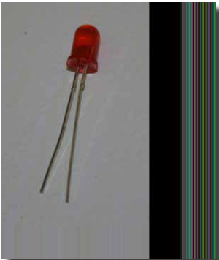

### 2.6.2 LED là gì?

Một LED, viết tắt của Light Emitting Diode, là một nguồn ánh sáng bán dẫn. Đèn LED thường được sử dụng làm chỉ thị.

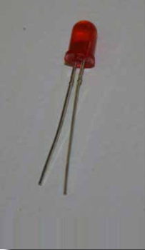Chẳng hạn, vi điều khiển Arduino mới của bạn có đèn LED trên chân 13 mà chúng tôi thường sử dụng để biểu thị hành động hoặc sự kiện.

### 2.6.3 Photo Resistor là gì?

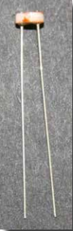Một Photo Resistor cho phép chúng tôi để đo ánh sáng bằng cách giảm độ bền của nó khi nó phát hiện sự gia tăng cường độ ánh sáng.

### 2.6.4 Tactile Switch là gì?

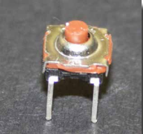Một Tactile Switch là một công tắc điện kiểm soát luồng điện. Khi được nhấn, công tắc hoàn thành mạch. Về cơ bản, nó là một nút.

### 2.6.5 Loa Piezo là gì?

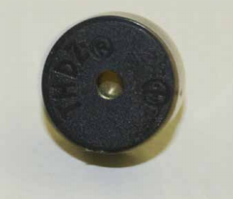Một loa piezo là một beeper tần số duy nhất chuyển một tín hiệu điện thành một âm. Điều này sẽ cho phép Arduino có thể “hát” cho bạn.

### 2.6.6 Điện trở là gì?

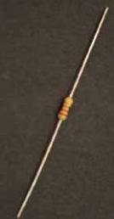Điện trở là một thành phần điện giới hạn hoặc điều chỉnh luồng điện.

### 2.6.7 Dây Jumper là gì?

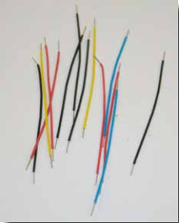Dây Jumper là dây ngắn được sử dụng cho các mạch tạo mẫu. Đây là những gì bạn sẽ sử dụng để kết nối các thành phần khác nhau bằng điện với Arduino của bạn.

## 2.7 Nên sử dụng loại board nào?

Được phát triển trong nhiều năm nên có rất nhiều loại Board Arduino được đề xuất. Ta sẽ đi tìm hiểu các chức năng của Board này để làm sao lựa chọn cho phù hợp với yêu cầu thiết kế của bạn.Tất cả các Board được thể hiện ở các hình trên, trên mỗi Board có in tên, bạn chú ý để khỏi nhầm lẫn.

### 2.7.1. Arduino Uno

       - Đây là Board cơ bản nhất cho người mới bắt đầu. Giá của nó khoảng 200 nghìn, bạn có thể hỏi mua ở nhiều nơi.Nó có 14 chân dữ liệu số, có thế cấu hình làm chân lấy tín hiệu vào hoặc xuất tín hiệu ra là tùy bạn. 6 chân tương tự đầu vào 5V, độ phân giải 1024 mức. Tốc độ 16MHz, điện áp vào từ 7~12V, chân số có thể cấp điện áp ra 5V và 1A, nếu bạn điều khiển chân số ra tiêu tốn quá 1A thì Board sẽ bị hỏng. Kích thước Board khoảng 5,5x7cm.

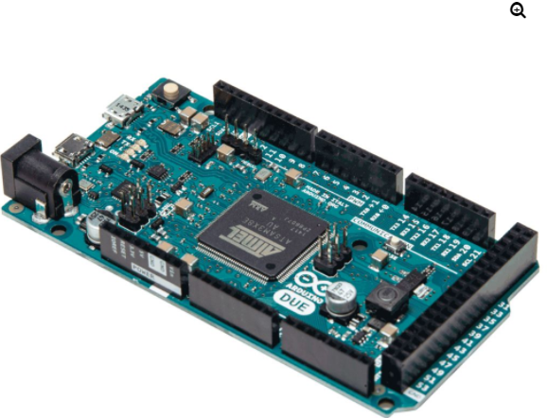

### 2.7.2. Arduino Micro

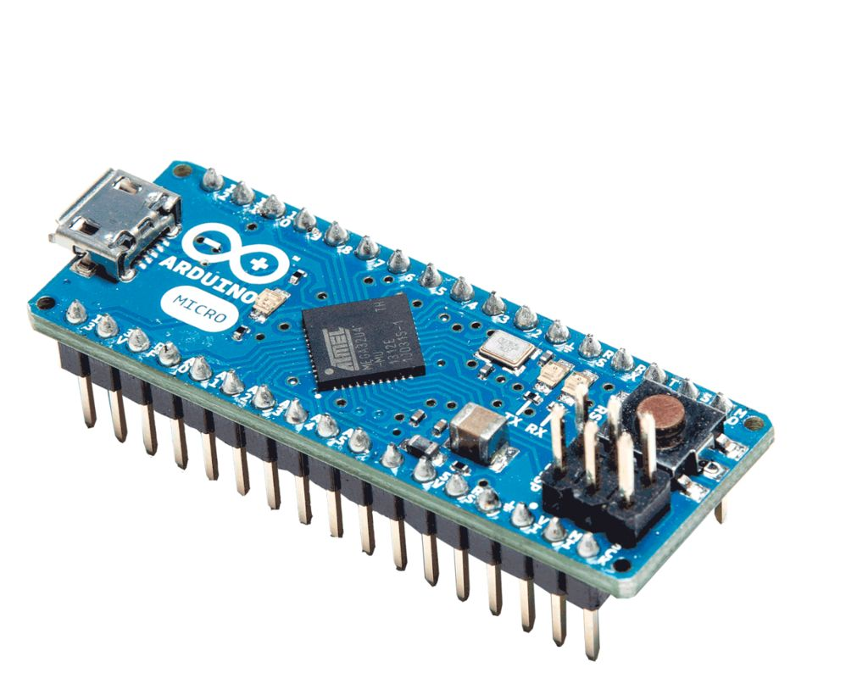      Board này có thiết kế nhỏ, dành cho các không gian lắp đặt nhỏ, nhẹ. kích thước khoảng 5x2cm. Board này giống với  Arduino Uno. Có 20 chân số, trong đó có 7 chân có thể phát xung [PWM](https://en.wikipedia.org/wiki/Pulse-width_modulation). 12 chân tương tự.

### 2.7.3. Arduino Pro/Pro Micro

      Nhìn chung thiết kế giúp Arduino Uno. Có 2 loại, 3.3V và 5V. Nó không được thiết kế chân sẵn nên khi sử dụng bạn có thể hàn trực tiếp nhằm tiết kiệm không gian.

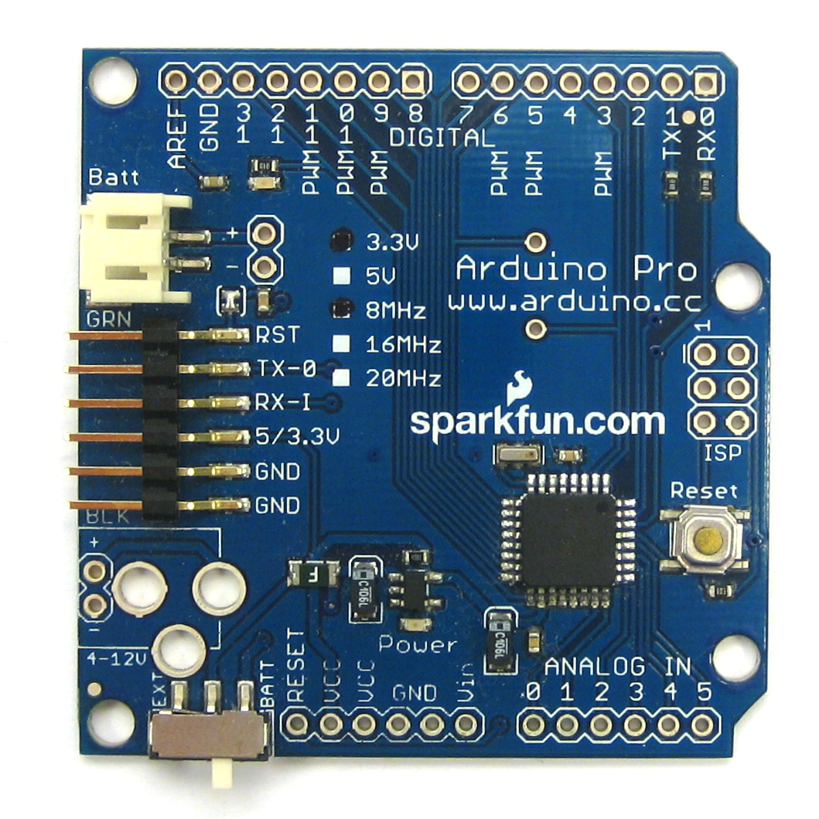

### 2.7.4. Arduino Nano

      Board này có kích thước nhỏ nhất. gồm 14 chân số (6 chân PWM) và 8 chân tương tự. Kích thước khoảng 2x4cm. Nhỏ gọn, dễ lắp đặt ở bất kỳ đâu.

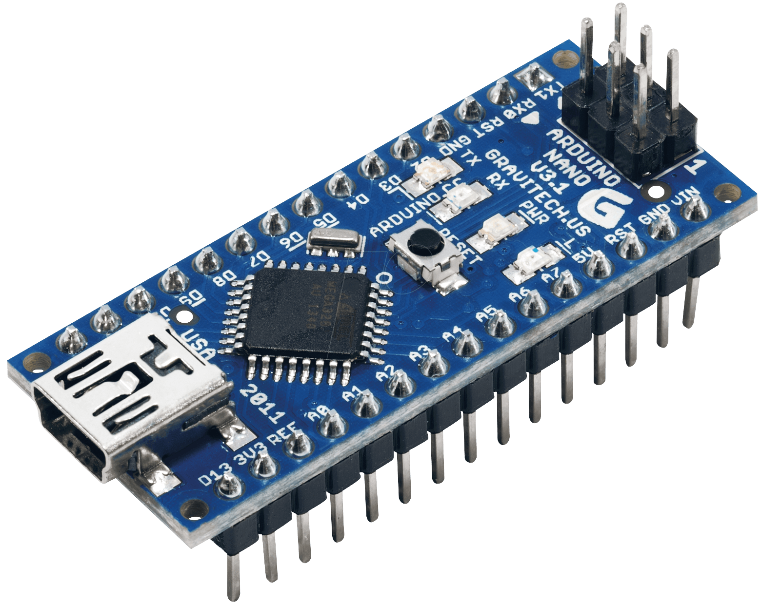

Sau đây là các Board có thiết kế cao cấp hơn:

### 2.7.5. Arduino Mega

       Có thiết kế hoạt động tương tự Arduino UNO, tuy nhiên có số lượng chân vào ra lớn với 54 chân Số (14 chân PWM), 16 chân tương tự và 4 cổng truyền nối tiếp (RS232) dễ dàng giao tiếp với các board, thiết bị khác. Kích thước 5x10cm.

### 2.7.6. Arduino Leonardo

       Đây là board có thiết kế giống Arduino Micro, sự khác biệt lớn nhất giữa nó và các board khác là nó không có cổng USB dành cho việc lập trình. Mọi thứ được đặt trong 1 chip điều khiển, cho phép giao tiếp thông qua cổng COM ảo và cho phép nó giao tiếp với chuột và phím máy tính dễ dàng. Không giống như các Board khác, khi cổng nối tiếp mở thì nó sẽ không bị reset, để gỡ rối cho chương trình thì bạn cần giao tiếp qua lệnh Serial.prints() trong hàm Setup().

### 2.7.7. Arduino Due

       Đây là Board có thiết kế lớn và xấu nhất trong tất cả các Board, nó hoạt động ở điện áp 3.3V.  Các chân số có mức logic ở 3,3V nên khi giao tiếp bạn cần phải nâng áp để có thể giao tiếp bình thường. Gồm 54 chân số ( 12 chân tương tự). 4 cổng nối tiếp tương tự Arduino Mega. Nó chạy bộ xử lý 32bit, 84MHz. nó xử lý nhanh hơn gấp 5 lần so với các Board arduino khác. Xử lý chương trình nhanh hơn 10 lần. Vì vậy nó đọc các chân đầu vào và đáp ứng nhanh hơn.

### 2.7.8. Arduino Ethernet

       - Như tên của nó, nó là 1 Arduino giống chức năng với UNO tuy nhiên nó được tích hợp Module Ethernet trong nó. có tích hợp thẻ SD.

**PHẦN IV: Ứng dụng Arduino làm XE ĐIỀU KHIỂN**

1. **Chuẩn bị thiết bị**

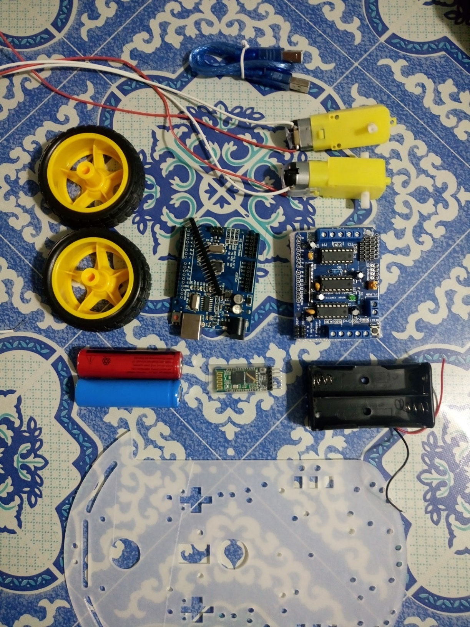

1. **Thiết bị Arduino UNO R3**

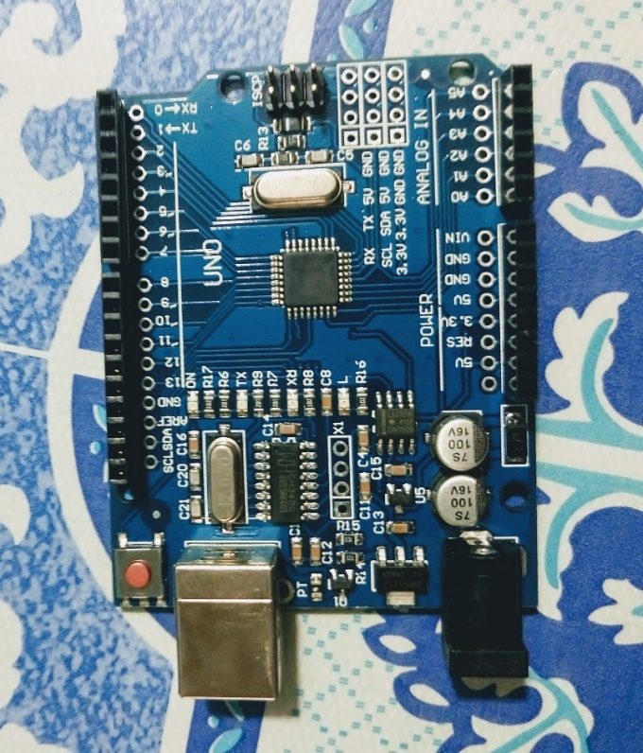

1. **Thiết bị Motor Shield L293D**

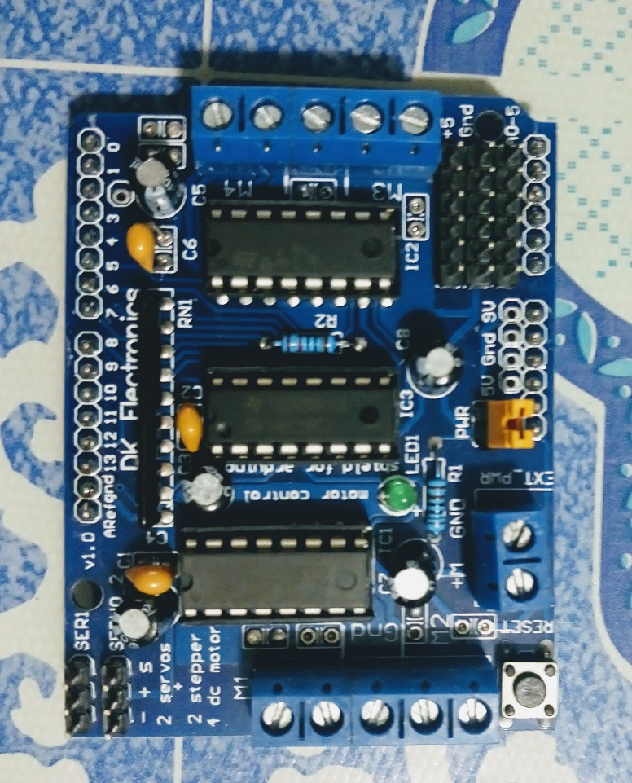

1. **Module Bluetooth HC-06**

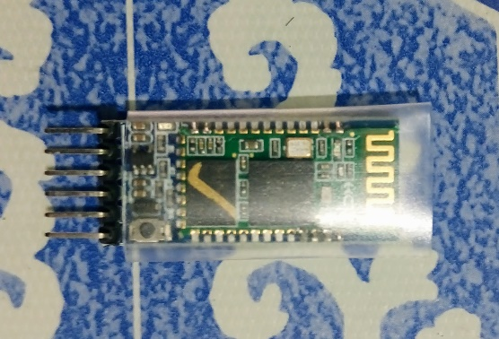

1. **2 motor DC**

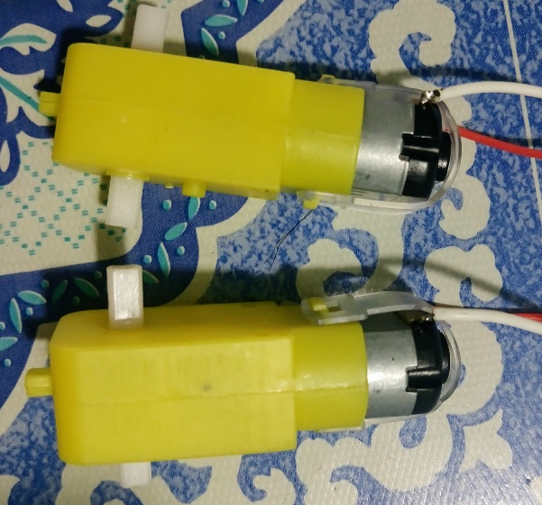

1. **Nguồn cung cấp cho Arduino và Motor Shield**

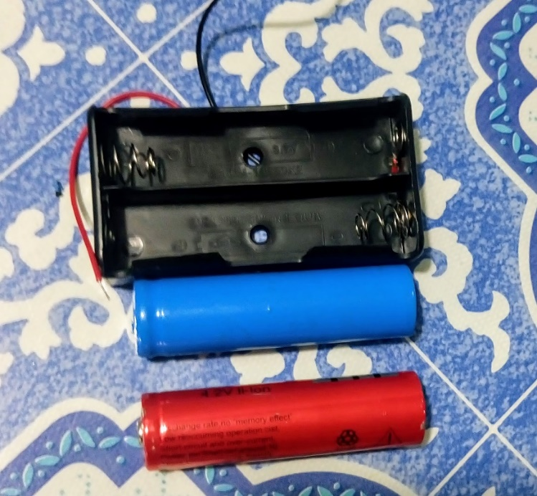

1. **Dây cắm breadboard,…**

## Tìm hiểu về sự kết hợp giữa mạch arduino và mạch điều khiển động cơ Motor Shield L293D

### Giới thiệu về motor driver shield l293d

Motor Driver Shield L293D là shield mở rộng dành cho Arduino

* Motor Driver Shield L293D tương thích tốt với board Arduino Uno R3, Arduino Leonado, Arduino Mega 2560
* Motor Driver Shield L293D sử dụng 2 IC cầu H L293D và 1 IC logic 74HC595 điều khiển. Do đó, shield này có thể điều khiển nhiều loại motor khác nhau với mức áp lên đến 36V, dòng tối đa 600mA mỗi kênh điều khiển

### Các thành phần Motor Driver Shield L293D có thể điều khiển

* 2 servo
* 4 motor điện DC (M1, M2, M3, M4) theo các hướng khác nhau (mỗi motor có thể chạy với 1 hướng tới/lùi bất kì) thông qua 4 cầu H của L293D dòng 600mA (cực đại 1.2A).
* 2 stepper motor loại đơn cực (unipolar) hoặc lưỡng cực (bipolar).

Motor driver shield L293D có sẵn các điện trở nối GND nhằm tránh các motor tự quay lúc khởi động và nút RESET để khởi động lại board Arduino mà nó đang gắn vào.

Các chân trên Shield được kết nối với board Arduino như sau

* 2 dây điều khiển 2 servo kết nối với chân số 9 và 10. Nguồn nuôi lấy trực tiếp từ board Arduino (nguồn 5V).
* Motor 1 nối với chân 11
* Motor 2 nối với chân 3
* Motor 3 nối với chân 5
* Motor 4 nối với chân 6

Chân 4, 7, 8, 12 dùng điều khiển motor thông qua IC 74HC595

Các chân chưa sử dụng: 2, 13, A0, A1, A2, A3, A4, A5

Trên shield có 1 jumper màu vàng **PWR**được sử dụng: nếu kết nối nguồn ngoài cho board Arduino thông qua jack DC (dùng pin 9V chẳng hạn) thì nguồn nuôi motor được lấy luôn từ jack này, không cần nối nguồn với **EXT_PWR**. Nếu ngắt jumper, bạn cần nối 1 nguồn riêng vào terminal **EXT_PWR**để nuôi motor.

Khi chạy thử, bạn không nên để motor bì ì vì lúc này cường độ dòng điện sẽ tăng cao, dễ làm cháy nguồn nuôi. Nếu cần, hãy cấp nguồn ngoài có công suất cao cho nó (hãy quên pin tiểu và pin vuông 9V đi).

### Điều khiển motor được kết nối

Trước tiên, bạn sẽ ghép board Arduino UNO R3 và Motor Shield Driver L293D lại với nhau như hình sau:

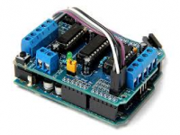

Sau để kết nối với một động cơ, chỉ cần hàn hai dây để các thiết bị đầu cuối và sau đó kết nối chúng vào một trong hai **M1, M2, M3,**hoặc **M4,**ở đây mình test thử với chân**M2**.

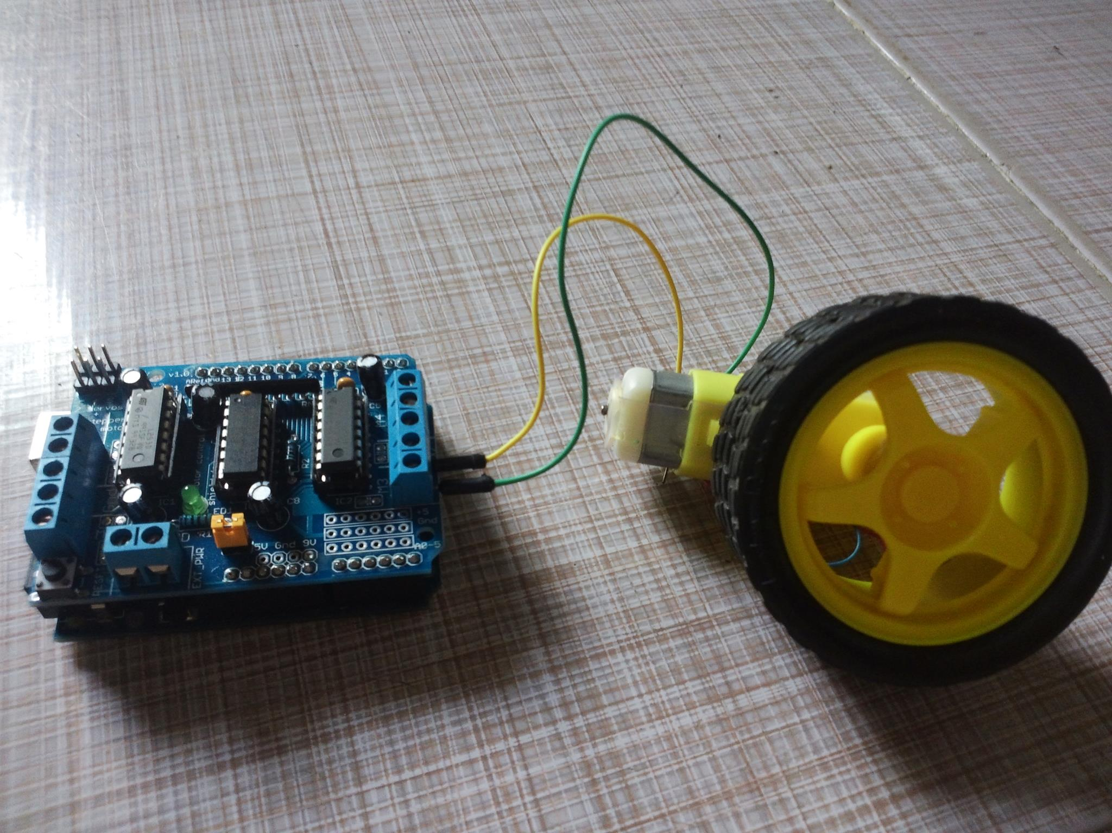

### Lâp trình

Đầu tiên, các bạn cần tải và cài đặt thư viện **AFMotor**trước

<http://k2.arduino.vn/img/2015/05/27/0/1406_882450-1432722684-0-af-motor.zip>

1. #include <AFMotor.h>
3. AF_DCMotor motor(2, MOTOR12_64KHZ); // tạo động cơ #2, 64KHz pwm
5. void setup() {
7. Serial.begin(9600); // mở cổng Serial monitor 9600 bps
9. Serial.println("Hello my racing");
11. motor.setSpeed(255); // chọn tốc độ maximum 255`/255
13. }
15. void loop() {
17. Serial.print("tien");
19. motor.run(FORWARD); // động cơ tiến
21. delay(1000);
23. Serial.print("lui");
25. motor.run(BACKWARD); // động cơ lùi
27. delay(1000);
29. Serial.print("tack");
31. motor.run(RELEASE); // dừng động cơ
33. delay(1000);
35. }
36. **Các bước thực hiện lắp động cơ, mạch động cơ và arduino lại với nhau**
37. **Bước 1**: Lắp động cơ vào Sheild và kết nối với Arduino

Chúng ta sẽ lắp Motor Shield vào Arduino như hình sau:

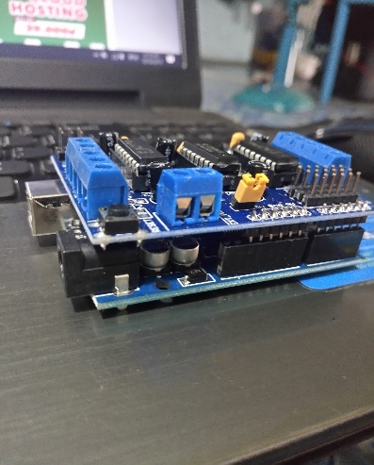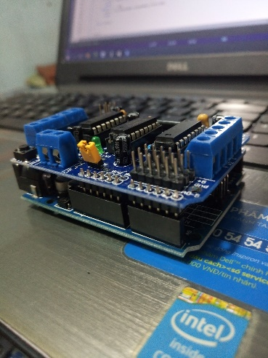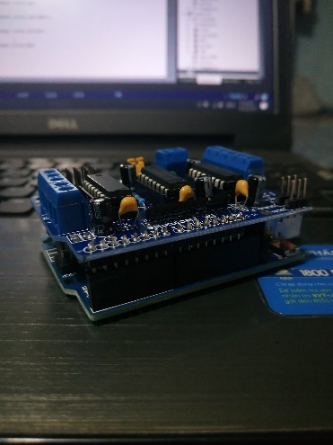

Tiếp theo là hàn dây diện vào motor động cơ, hàn 2 đầu dây vào 2 lá đồng được khoanh tròn ở hình dưới.

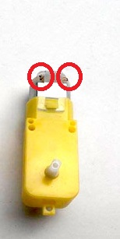

Chúng ta sẽ cắm nguồn vào 2 chân M+ và GND trên Arduino Motor Shield.

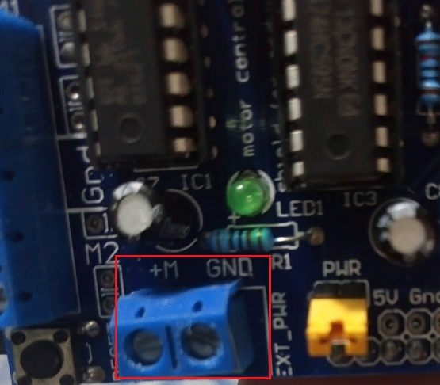

Vậy là chúng ta đã chuẩn bị xong phần động cơ.

1. **Bước 2**: Thiết lập module Bluetooth

Trên module Bluetooth HC-06 của các bạn sẽ thấy có 4 chân RXD, TXD, GND và VCC như hình bên dưới:

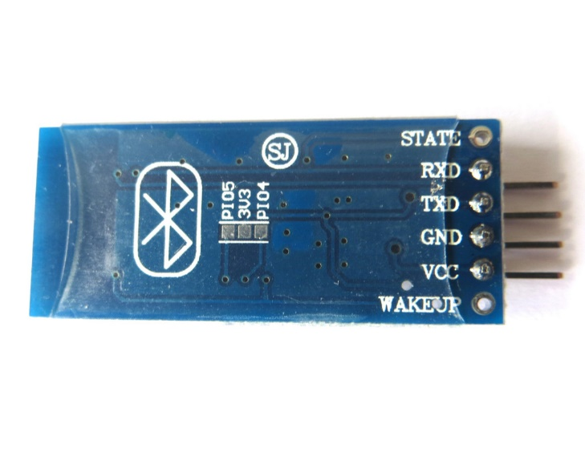

Chúng ta sẽ nối VCC vào nguồn 5V trên Motor Shield, và GND sẽ nối với GND trên Motor Shield. Còn lại RXD và TXD, chúng ta sẽ nối với nguồn 0-1 trên Arduino. (Xem hình dưới, vùng khoanh đỏ)

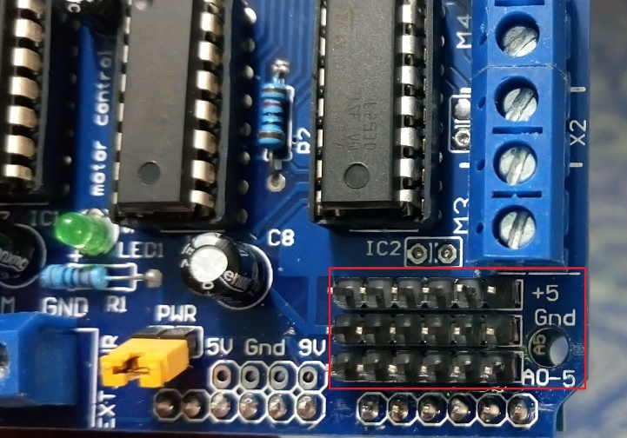

Vậy là chúng ta đã hoàn thành việc lắp Module Bluetooth.

1. **Bước 3**: Lắp ráp Arduino, động cơ vào khung xe

Trước tiên đã lắp 2 motor động cơ vào khung xe.

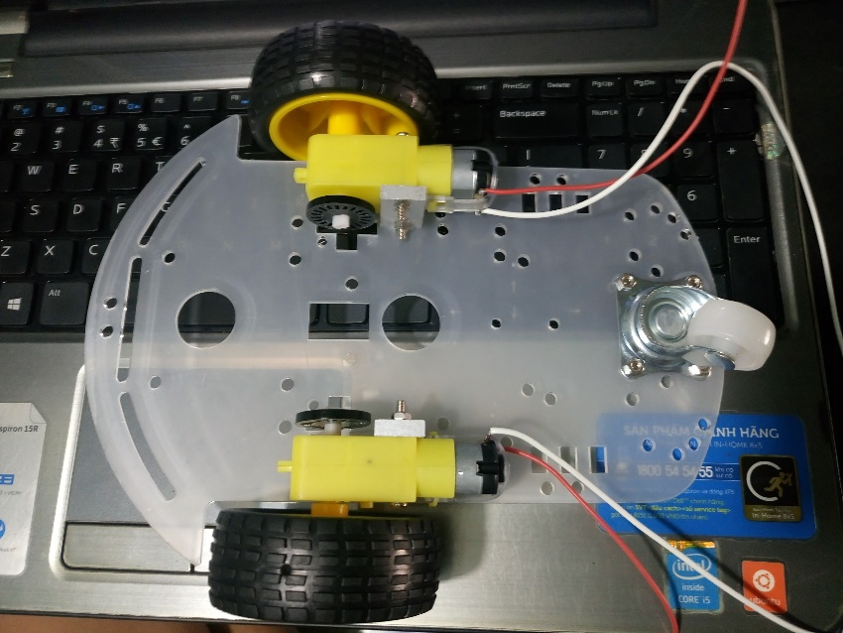

Sau đó sẽ lắp Arduino, Motor Shield

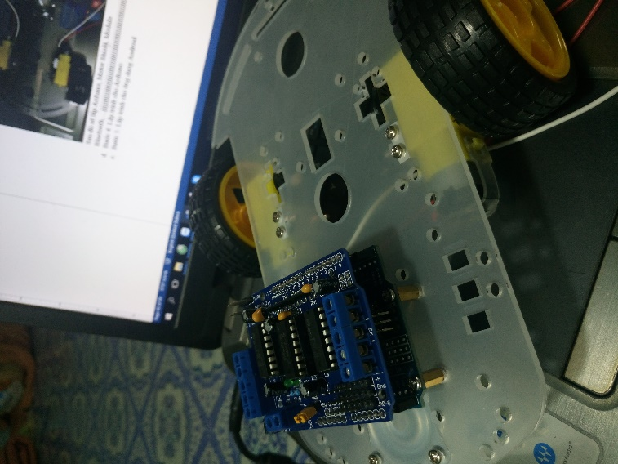

Sau đó lắp Module Bluetooth và nguồn

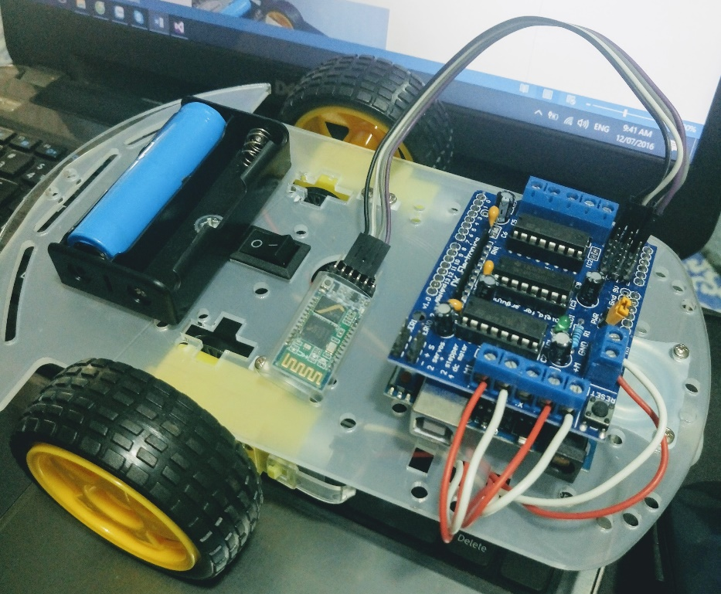

Vậy là đã xong phần lắp các thiết bị vào khung. Bây giờ sẽ bước vào lập trình cho thiết bị Arduino

1. **Bước 4**: Lập trình cho Arduino

Dùng Arduino 1.6.13 để lập trình:

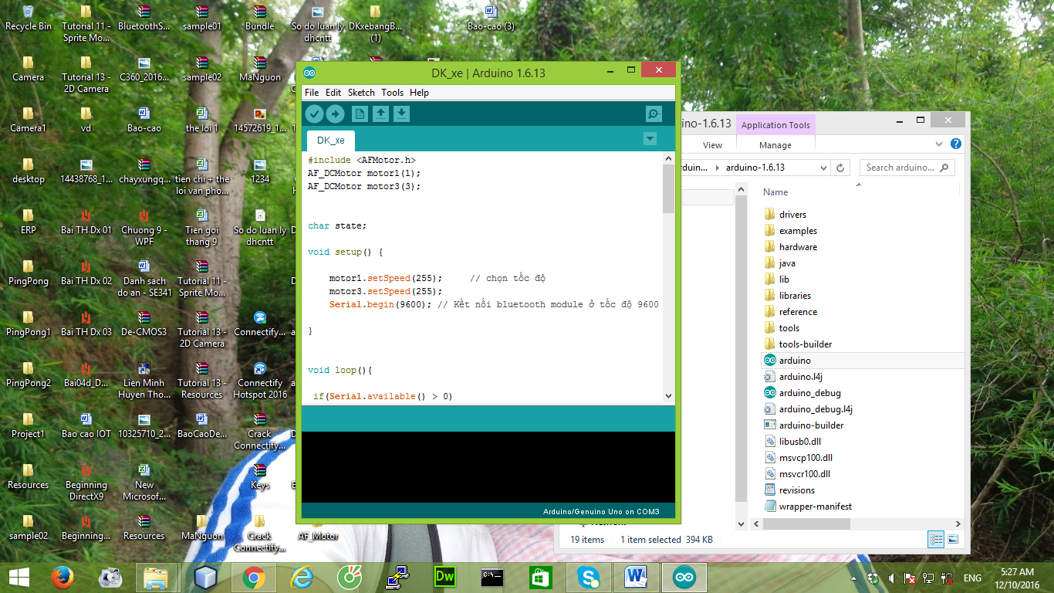

Code:

#include <AFMotor.h>

AF_DCMotor motor1(1);

AF_DCMotor motor3(3);

char state;

void setup() {

motor1.setSpeed(255); // chọn tốc độ

motor3.setSpeed(255);

Serial.begin(9600); // Kết nối bluetooth module ở tốc độ 9600

}

void loop(){

if(Serial.available() > 0)

{

// Đọc giá trị nhận được từ bluetooth

state = Serial.read();

} else

state = 0;

Serial.println(state);

switch (state) {

case '0':

//xe Dung

motor1.run(RELEASE); // dừng động cơ

motor3.run(RELEASE); // dừng động cơ

break;

case '1':

//xe Tien

motor1.run(FORWARD); // động cơ 1 tiến

motor3.run(FORWARD); // động cơ 3 tiến

break;

case '2':

//xe Lui

motor1.run(BACKWARD); // động cơ 1 lùi

motor3.run(BACKWARD); // động cơ 3 lùi

break;

case '3':

//xe Re trai

motor1.run(BACKWARD); // động cơ 1 lùi

motor3.run(FORWARD); // động cơ 3 tiến

break;

case '4':

//xe Re phai

motor3.run(BACKWARD); // động cơ 3 lùi

motor1.run(FORWARD); // động cơ 1 tiến

break;

case '5':

//Dung

motor1.run(RELEASE); // dừng động cơ

motor3.run(RELEASE); // dừng động cơ

break;

case '6':

//Dung

motor1.run(RELEASE); // dừng động cơ

motor3.run(RELEASE); // dừng động cơ

break;

case '7':

//Dung

motor1.run(RELEASE); // dừng động cơ

motor3.run(RELEASE); // dừng động cơ

break;

}

}

**PHẦN V: TÀI LIỆU THAM KHẢO**

* <http://arduino.vn/>
* Tham khảo từ http://www.tinhte.vn, MakeUseOf, Wikipedia, ReadWrite, pcworld.com.vn)
* Getting started with arduino 2nd edition.
* 30 Arduino Projects EviGenius.
* Arduino notebook v1-1.